1. Uvod
WSJT-X je kompjuterski program zamišljen da omogući osnovne radio-amaterske komunikacije upotrebom vrlo slabih signala. Prva četiri slova u nazivu Programa znače „komunikacija slabim signalima (Weak Signal communication by K1JT), a sufiks “-X” indicira da WSJT-X startuje kao prošireni i eksperimentalni deo programa WSJT.

WSJT-X verzija 1.7 nudi 8 protokola ili modova: JT4, JT9, JT65, QRA64, ISCAT, MSK144, WSPR, i Echo. Prva četiri su zamišljeni za održavanje veza pod uslovima ekstremno slabih signala. Oni koriste skoro identične strukture poruka i izvornog kodiranja. JT65 i QRA64 su napravljeni za EME (“moonbounce”) na VHF/UHF bandovima, a dokazali su se takođe vrlo ofikasnim u QRP komunikacijama na HF bandovima širom sveta. QRA64 ima izvesne prednosti u odnosu na JT65, uključujući bolje performanse sa vrlo slabim signalima. Zamišljamo da će vremenom zameniti JT65 za EME. JT9 je u principu predviđen za korišćenje na LF, MF, i nižim HF bandovima. Njegov podmod JT9A je osetljivi za 2 dB od JT65 a koristi manje od od 10% opsega. JT4 nudi širok opseg tonskih razmaka i dokazao se efikasnim za EME na mikrotalasima sve do 24 GHz. Svi ovi “spori” modovi koriste jedno-minutne sekvence alternativne predaje i prijema, pa minimalna veza zahteva četiri do šest minuta — dve ili tri transmisije od svake stanice, od kojih jedna emituje u parne a druga u neparne minute. Na HF bandovima, DX-veze su moguće sa malom snagom reda par vata ili čak milivata i kompromisne antene. Na VHF bandovima i iznad, veze su moguće (EME i drugi tipovi propagacija) na signalnim nivoima 10 do 15 dB ispod onoga koji se zahteva za CW.
ISCAT, MSK144, i opciono podmodovi JT9E-H su “brzi” protokoli predviđeni da koriste prednosti brzih promena signala od jonizovanih meteoritskih tragova, raspršivanja od aviona i drugih propagacija raspršivanja. Ovi modovi koriste vremenske sekvence trajanja od 5, 10, 15 ili 30 sekundi. Korisničke poruke se emituju sa ponavljanjem na velikoj brzini (do 250 karaktera u sekindi za MSK144) da bi se iskoristile i najkraće meteoritske refleksije, ili “pingovi”. ISCAT koristi poruke u slobodnoj formi duge do 28 karaktera, dok MSK144 koristi poruke iste strukture kao spori modovi i opcionalno skraćeni format sa iseckanim delovima pozivnih znakova.
WSPR (izgovoriti “whisper = visper”) znači Propagacioni reporter za slabe signale (Weak Signal Propagation Reporter). WSPR protokol je zamišljen za proveru potencijala propagacija koristeći predaju sa malim snagama. WSPR poruke normalno prenose pouivni znak predajne stanice, njen QTH lokator i predajnu snagu u dBm, a može se dekodovati do odnosa signal-šum od -28 dB u propusnom opsegu 2500 Hz. WSPR korisnici sa pristupom internetu mogu automatski da aploduju prijemne izveštaje u centralnu bazu podataka nazvanu WSPRnet koja ima mogućnost mapiranja, arhiviranja i mnoge druge.
Echo mod dozvoljava detektovanje i merenje sopstvenog ehoa preko Meseca, čak i kada je on daleko ispod čujnog praga.
WSJT-X obezbeđuje spektralno prikazivanje za prijemni opseg od 5 kHz, fleksibilnu kontrolu za skoro sve moderne radio-amaterske uređaje, i široki opseg specijalnih pomagala kao što je automatsko praćenje Doppler-ovog pomaka na EME veze i Echo testove. Program dobro radi na mašinama pod Windows, Macintosh i Linux sistemima, a instalacioni paketi su dostupni za sve tri platforme.

1.1. Novo u verziji 1.7
Kratki spisak novih svojstava i mogućnosti dodatih u WSJT-X nakon verzije 1.6.0:
- Novi modovi: ISCAT, MSK144, QRA64
- Novo-implementirani pod-modovi: JT65B-C, JT9B-H
- Brzi podmodovi od JT9E-H
- Novi Franke-Taylor dekoder koji zamenjuje Koetter-Vardy dekoder koji se dosada koristio u JT65. Posebni program kvasd[.exe] se više ne koristi.
- Poboljšanja u dekoderima za JT4, JT9 i JT65.
- Multi-prolazno dekodovanje za JT65 i WSPR. Dekodovani signali se uzimaju od primljenih podataka, omogućujući dekodovanje slabijih signala koji su inače maskirani.
- Poboljšano praćenje EME Doppler-a.
- Snimanje i restoracija konfiguracija multiplih programa
- Olakšan daunlod fajlova-uzoraka
- Brojna poboljšanja i korekcije u biblioteci Hamlib, sa poboljšanom kontrolom radio-stanice.
- Podešavanje snage za Transmit i Tune se pamti i opcionalno restauriše za svaki band

1.2. Dokumentacija
U ovom Uputstvu sledeće ikone pozivaju na pažnju prema vrstama informacija:
Notes sadrže informacije od interesa za pojedine grupe korisnika.
Tips saveti na odlike Programa koje se lako mogu prevideti.

Warnings upozorenja na mere koje mogu dovesti do neželjenih posledica.

1.3. Kako ti možeš doprineti
WSJT-X je deo projekta sa otvorenim kodom pod opštom javnom licencom (GNU General Public License - GPL). Ako poseduješ veštine iz oblasti programiranja ili dokumentacije ili želiš da doprineseš projektu na bilo koji način, molimo, dajte na znanje vašu želju razvojnom timu. Skladište izvornih kodova Projekta može se naći na SourceForge, a komunikacija između razvojnog osoblja većinom se obavlja na email reflektoru wsjt-devel@lists.sourceforge.net. Izveštaji o bagovima i sugestije za nova svojstva i poboljšanja uputstva za WSJT-X , i td, mogu se slati na WSJT Groupemail reflektor.

2. Sistemski zahtevi
- SSB primopredajnik i antena
- Računar koji rad pod sistemom Windows (XP ili noviji), Linux, OS X
- 1.5 GHz ili brži procesor i 200 MB dostupne memorije. (MSK144 posebno ima korist od procesora sa više jezgara)
- Monitor sa najmanjom rezolucijom od 1024 x 780
- Interfejs računar – radio koji koristi serijski port ili ekvivalentni USB uređaj za primopredaju i kontrolu stanice, ili za VOX, ako to zahteva konekcija radio - računar
- Audio uređaj za input i output kojeg podržava operativni sistem, konfigurisan za uzorkovanje na 48000 Hz.
- Audio ili ekvivalentna USB konekcija između računara i stanice
- Sredstvo za sinhronizaciju sata u računaru na UTC u granicama ±1 sekunde.

3. Instalacija
Instalacioni paketi sa verzijama za Windows, Linux i OS X nalaze se na osnovnoj stranici WSJT. Kliknuti na WSJT-X link na levoj margini i izabrati odgovarajući paket prema operativnom sistemu.

3.1. Windows
Daunloduj i raspakuj fajl wsjtx-1.7.0-win32.exe, sledeći ove instrukcije:
- Instališi WSJT-X u njegov vlastiti direktorijum, na primer C:\WSJTX ili C:\WSJT\WSJTX, ili na konvencionalnu lokaciju C:\Program Files\WSJTX.
- Svi programski fajlovi vezani za WSJT-X biće uskladišteni u izabranom direktorijumu i njegovim pod-direktorijumima
- Logovi i ostali fajlovi za upisivanje mogu se normalno naći u direktorijumu C:\Users\<username>\AppData\Local\WSJT-X.
Tvoj računar može biti konfigurisan tako da je ovaj direktorijum “nevidljiv”. međutim, on je tamo i dostupan je. Jedan od alternativnih naziva (prečica) direktorijuma je %LOCALAPPDATA%\WSJT-X\.
- U Windows ugrađeno sredstvo za vremensku sinhronizaciju je obično neadekvatno. Preporučujemo program Meinberg NTP (vidi setap za Network Time Protocol za daunlod i instalaciju) ili Dimension 4 iz firme “Thinking Man Software”.
- WSJT-X očekuje da tvoja zvučna karta radi sirovo uzorkovanje na 48000 Hz. Da bi se to obezbedilo, pod dosadašnjim verzijama Windows, otvori Sound na kontrolnom panelu računara i izaberi jezičke Recording i Playback. Kliknuti na Properties, zatim Advanced i selektovati 16 bit, 48000 Hz (DVD Quality).
- WSJT-X se može deinstalisati klikom na link Uninstall u meniju Start Windows-a, ili upotrebom Uninstall a Program na kontrolnom panelu Windows-a.

3.2. Linux
Debian, Ubuntu i ostali sistemi zasnovani na Debian-u:
- 32-bit: wsjtx_1.7.0_i386.deb
  - Za instalaciju:
sudo dpkg -i wsjtx_1.7.0_i386.deb
  - Uninstall:
sudo dpkg -P wsjtx
- 64-bit: wsjtx_1.7.0_amd64.deb
  - Za instalaciju:
sudo dpkg -i wsjtx_1.7.0_amd64.deb
  - Uninstall:
sudo dpkg -P wsjtx
Može zatrebati da se izvrši sledeća komanda u terminalu:
sudo apt-get install libqt5multimedia5-plugins libqt5serialport5 sudo apt-get install libfftw3-single3
Za Ubuntu 15.04 i slične sisteme, gornje i takođe
sudo apt-get install libqt5opengl5
Fedora, Red Hat i ostali sistemi bazirani na rpm-u:
- 32-bit: wsjtx-1.7.0-i686.rpm
  - Za instalaciju:
sudo rpm -i wsjtx-1.7.0-i686.rpm
  - Uninstall:
sudo rpm -e wsjtx
- 64-bit: wsjtx-1.7.0-x86_64.rpm
  - Za instalaciju:
sudo rpm -i wsjtx-1.7.0-x86_64.rpm
  - Uninstall:
sudo rpm -e wsjtx
Može zatrebati da se izvrše sledeće komande u terminalu:
sudo yum install fftw-libs-single qt5-qtmultimedia qt5-qtserialport

3.3. Macintosh OS X
OS X 10.7 i kasnije verzije: Daunlod fajl wsjtx-1.7.0-Darwin.dmg na desktop računara, dvoklikni na njega i konsultuj ReadMe fajl sa napomenama za instalaciju.
Ako već imas instalisanu predhodnu verziju, možeš je zadržati promenom njenog naziva u direktorijumu Applications (recimo, sa WSJT-X na WSJT-X_1.6). Tada možeš da nastaviš instalacioni proces.
Obratiti pažnju i na sledeće:
- Koristiti Mac-ov Audio MIDI Setup za konfiguraciju zvučne karte na 48000 Hz, dva kanala, 16-bitni format.
- Koristiti System Preferences da se izabere spoljni izvor tačnog vremena da bi sistem bio sinhronizovan na UTC.
- Za deinstalaciju, jednostavno prevući WSJT-X aplikaciju iz Applications u Trash Can.

4. Podešavanja
Izaberi Settings iz menija File ili pritiskom na F2. (Ma Makintošu izaberi Preferences iz menija WSJT-X, ili upotrebi prečicu sa tastature Cmd+,). Sledeći tekst opisuje opcije setapa koje su dostupne na svakom od sedam jezičaka koji se biraju blizu vrha prozora.

4.1. Opšte
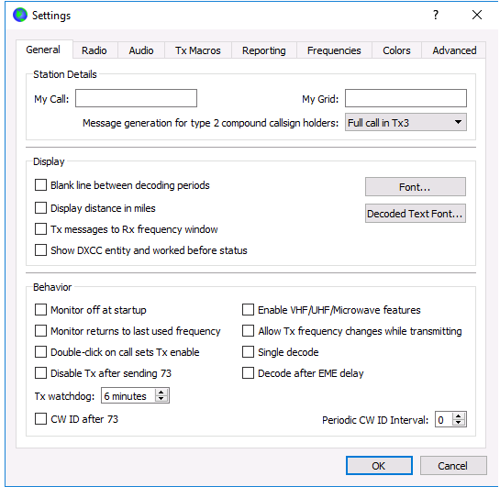
Izaberi jezičak General u prozoru Settings. Pod Station Details, unesi sopstveni pozivni znak i 4 ili 6-digitni QTH lokator. Ova informacija će biti dovoljna za početne testove.
Značenje preostalih opcija na jezičku General treba samo sebe da objašnjava nakon što uradiš par veza sa WSJT-X. Tada se možeš vratiti da ponovo podesiš ove opcije po svojoj želji.
Ako se koristi pozivni znak sa dodatim prefiksom ili sufiksom, ili se želi veza sa takvom stanicom, pročitaj sekciju Compound Callsigns.
Uključivanjem VHF/UHF/Microwave opcije, smanjuju se mogućnosti širokopojasnog dekodovanja kod JT65. Kada se radi na HF najbolje je isključiti tu opciju.

4.2. Radio
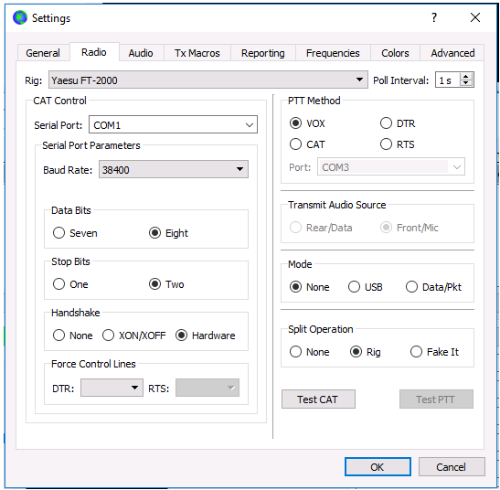
WSJT-X nudi CAT (Computer Aided Transceiver) kontrolu relevantnih parametara za većinu modernih transivera. Da bi se Program konfigurisao za tvoj radio, selektuj jezičak Radio.
- Izaberi tip radija iz padajuće liste označene sa Rig, ili None ako ne želiš da koristiš CAT kontrolu.
- Alternativno, ako si konfigurisao radio-stanicu uz pomoć DX Lab Suite Commander, Ham Radio Deluxe,Hamlib NET rigctl, ili OmniRig, možeš da izabereš jedan od tih programa sa liste Rig. U ovim slučajevima, polje za unos će se odmah promeniti u CAT Control kao Network Server. Ostavi to polje prazno da bi imao defolt vrednosti kontrolnog programa, koji radi sa istog računara. Ako kontrolni program radi sa drugog računara i/ili sa različitog porta, naznači to ovde. Postavi kursor miša preko polja za unos, da bi se videli zahtevani formatni detalji.
- Selektuj OmniRig Rig 1 ili OmniRig Rig 2 da bi se priključio na OmniRig server koji radi na istom računaru. Napomena: OmniRig je dostupan samo pod OS Windows.
- Postavi Poll Interval na željeni interval da bi WSJT-X mogao da komunicira sa radiom. Za većinu radio-stanica. prikladan je mali broj (recimo 1 – 3 sekunde).
- CAT Control: Da bi WSJT-X kontrolisao radio-stanicu direktno bez posredstva drugog programa, postavi sledeće:
  - Selektuj Serial Port koji ćeš koristiti za komunikaciju sa radio-stanicom.
  - Parametri Serial Port-a: Postavi vrednosti za Baud Rate, Data Bits, Stop Bits, i metod za Handshake. Proveri u uputstvu za radio-stanicu ispravne vrednosti ovih parametara.
  - Force Control Lines: Setapi nekoh stanica zahtevaju kontrolnu liniju RTS i/ili DTR. Čekiraj ove boksove samo ako je to potrebno (na primer za uključenje serijskog interfejsa za radio).
- PTT Metod: selektuj VOX, CAT, DTR, ili RTS kao metod za preklapanje prijem/predaja. Ako je tvoj izbor DTR ili RTS, selektuj željeni serijski port (koji može da bude isti koji se koristi za CAT kontrolu).
- Transmit Audio Source: neke radio-stanice dozvoljavaju da izabereš konektor koji će prihvatiti Tx audio. Ako je ovaj izbor omogućen, selektuj Rear/Data ili Front/Mic.
- Mode: WSJT-X koristi gornji bočni opseg (USB) i za prijem i za predaju. Selektuj USB, ili izaberi Data/Pkt ako radio nudi takvu opciju za audio input na stražnjoj ploči. Neke radio-stanice nude širi ili zaravnjeni propusni opseg kada je u Data/Pkt modu. Selektuj None ako ne želiš da WSJT-X menja postavke za Mode.
- Split Operation: Upotreba Split moda (posebni VFO-i za RX i za TX) može da pruži ozbiljnu prednost ako to radio-stanica podržava. Ako ne podržava, WSJT-X može da imitira takvo ponašanje. Takav metod rezultuje u čistom predajnom signalu, održavajući TX audio uvek u opsegu 1500 do 2000 Hz, tako da audio harmonici ne mogu proći kroz predajni jednobočni filter. Selektovati Rig da bi se na stanici koristio Split mod, ili Fake It (glumiti) da bi WSJT-X bio podešen na VFO frekvuenciju kako se želi, kada se pojavi preklapanje prijem/predaja. Izabrati None ako ne želiš da koristi Split rad.
Kada su sva zahtevana podešavanja urađena, kliknuti na Test CAT da bi se proverila komunikacija između WSJT-X i stanice. Dugme treba da se oboji u zeleno čime se indicira da je uspostavljena ispravna komunikacija. U slučaju greške, dugme će biti crveno, i prikazaće se poruka greške. Nakon uspešnog CAT testa, isključiti dugme Test PTT da bi se potvrdilo da izabrani primo-predajni metod fukcioniše korektno. (Ako si izabrao VOX kao PTT Metod, možeš testirati preklapanje prijem-predaja kasnije, upotrebom dugmeta Tune u glavnom prozoru).

4.3. Audio

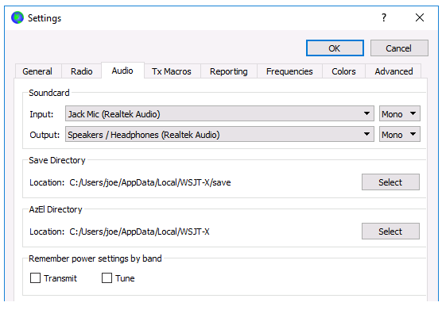
Selektuj jezičak Audio da bi konfigurisao sistem zvuka.
Zvučna karta: Selektuj audio sredstvo koje će se koristiti za Input i Output. Obično će postavka Mono biti ispravna. ali u specijalnim slučajevima. možeš izabrati Left (levi), Right(desni), ili Both (oba) stereo kanala.
Proveri da li je audio sredstvo konfigurisano da uzorkuje na 48000 Hz, 16 bita.
 | Ako si odabrao sredstvo za audio-izlaz koje je defolt za računar, proveri da je ceo zvučni sistem isključen kako bi se sprečilo njegovo emitovanje omaškom.
 | Windows Vista i kasniji OS mogu konfigurisati audio sredstvo pomoću CODEC-a Texas Instruments PCM2900 serije za mikrofonski ulaz radije nego line input. (Ovaj čip se koristi u mnogim radio-stanicama sa ugrađenim USB CODEC-ima, ali takođe i mnogi drugi audio interfejsi.) Ako koristiš takvo sredstvo, proveri da je mic level (mikrofonski nivo) u Recording Device Properties postavljeno na 0 dB.
- Save Directory (direktorijum za snimanje): WSJT-X može da snimi primljenu audio sekvencu kao .wav fajl. Za ovo je obezbeđen direktorijum po defoltu; ali možeš za to izabrati i neku drugu lokaciju.
- AzEl Directory: Fajl nazvan azel.dat pojavljuje se u posebnom direktorijumu. Ovaj fajl sadrži informacije koje bi mogao da koristi neki program za automatsko praćenje Sunca i Meseca, kao i izračunatog Doplerovog pomaka za naznačenu EME putanju. Fajl se apdejtuje svake sekunde kadgod je prikazan prozor Astronomical Data.
- Remember power settings by band: Čekiranjem jednog od njih učinićete da WSJT-X zapamti položaj klizača Pwr na osnovi band za bandom. Naprimer, kada se čekira Tune i kliknete na Tune na glavnom prozoru, klizač za snagu će kliznuti na položaj gde je bio zadnji put pri Tune na bandu koji se koristi.

4.4. Tx Makroi

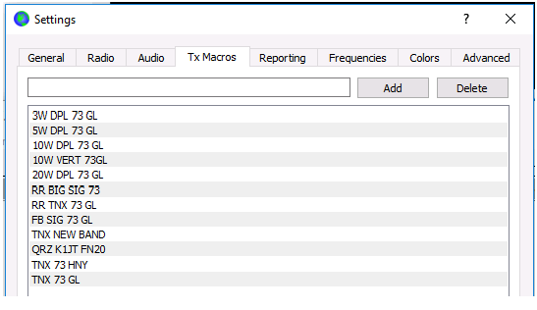
Tx Makroi su pomoć za slanje brzih, često korišćenih poruka sa slobodnim tekstom, kao na gornjim primerima.
- Da bi se dodala nova poruka na spisak, unesi željeni tekst (do13 karaktera) u polje za unos na vrhu i klikni Add.
- Da se ukloni neka poruka. kliknuti na poruku a zatim na Delete.
- Možeš reorganizovati makroe sa porukama uz korišćenje tehnike drag-and-drop. Novi raspored će se sačuvati kada se WSJT-X restartuje.
- Poruke mogu biti odaslate i iz glavnog prozora, sa polja Tx5 na jezičku 1 ili na polju Free msg na jezičku 2. Jednostavno udari ENTER nakon što je poruka uneta.

4.5. Izveštavanje
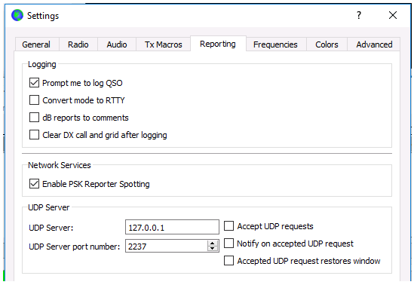
- Logovanje: Izaberi bilo koju željenu opciju iz ove grupe.
- Network Services: Čekirati Enable PSK Reporter Spotting da bi se slali prijemni raporti do sredstva za mapiranje PSK Reporter.
- UDP Server: Ova grupa opcija kontroliše naziv mreže ili adresu i broj porta koji program koristi koja prima statusne apdejte od WSJT-X. Kooperativnom aplikacijom kao JTAlert, ova opcija se može upotrebiti da dobavlja informacije o radu WSJT-X .

4.6. Frekvencije
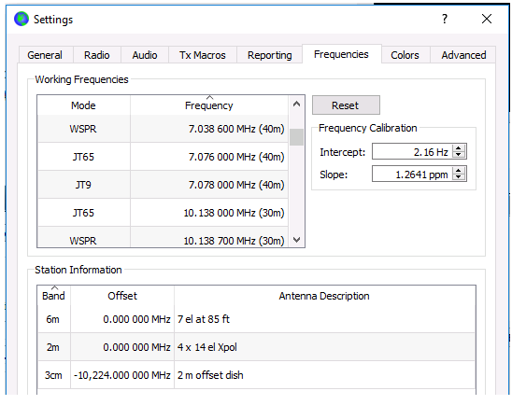
Radne frekvencije: Po defoltu tabela radnih frekvencija sadrži spisak radnih frekvencija koje se konvencionalno koriste za modove JT4, JT9, JT65, MSK144, WSPR i Echo. Konvencije se mogu menjati sa vremenom ili prema željama korisnika, pa se tabela frekvencija može modifikovati po želji.
- Da bi se promenio postojeći unos, klikni da se selektuje, ukucaj željenu frekvenciju u MHz i pritisni Enter na tastaturi. Program će formatirati unetu vrednost i dodati oznaku banda.
- Da bi se dodao novi unos, desno-klikni bilo gde na frekventnoj tabeli i selektuj Insert. Unesi frevenciju u MHz u iskačući boks i selektuj željeni mod (ili Mode ostavi prazno). Zatim klikni OK. Tabela može da prihvati više od jedne frekvencije za dati opseg.
- Da bi se unos izbrisao, desno-klikni na njega i selektuj Delete.
- Klikni na dugme Reset da bi se tabela vratila u defolt konfiguraciju.
Calibracija frekvencije: Ako si svoju radio-stanicu kalibrisao pomoću WWV ili uz neku drugu pouzdanu referencu, ili možda sa tehnikom opisanom u Tačnim merenjima frekvencije sa WSPR Setapom, unesi izmerene vrednosti za Intercept A i Slope B u jednačinu
Greška biranja = A + B*f
gde su “greška biranja” i A u Hz, f je frekvecija u MHz, a B je milioniti deo (ppm). Vrednost frekvencije posle na radio-stanicu i tamo primljena, biće zatim podešena tako da su frekvecije prikazane sa WSJT-X tačne.
Informacije o stanici: Informacije o radio-stanici Band, Offset i Antenna Description mogu se snimiti. Informacije o anteni će biti priključene uz prijemni izveštaj koji se šalje PSK Reporter-u. Po defoltu, frekventni pomak za svaki opseg je nula. Ne-nulti pomak se može dodati ako se (naprimer) koristi transverter.
- Da bi se stvari pojednostavile, možeš poželeti da izbrišeš neželjene bandove — , recimo, opsege za koje nemaš opremu. Tada klikni na unos frekvencije Frequency i pritisni Ctrl+A da bi selektovao, a a onda prevuci unos u tabelu Station Information. Onda možeš dodati pomak za transverter i detalje o anteni.
- Da bi se izbeglo kucanje iste informacije više puta, možeš prevući (drag-and-drop) unos među linijama tabele Station Information.
- Kada su sve postavke urađene po želji, klikni OK da se zatvori prozor Settings.

4.7.Boje

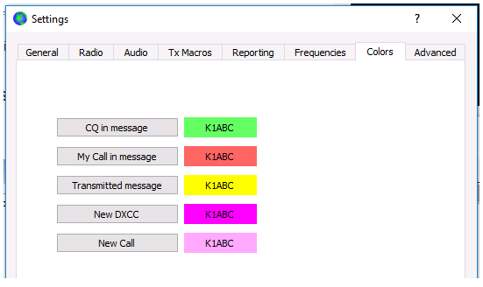
WSJT-X koristi boje da istakne dekodovane poruke koje sadrže onformacije od posebnog značaja. Klikni na jedno od dugmadi da izabereš željenu boju za svaku kategoriju poruka.

4.8. Napredno

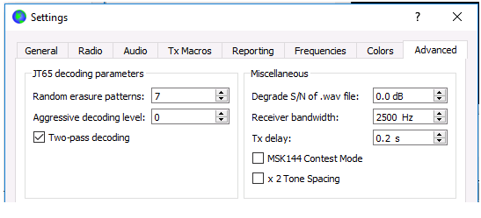
JT65 dekodujući parametri
- Random brišući dijagrami logaritmički skaliraju broj pseudo-random procesa koje koristi Franke-Taylor JT65 dekoder. Veći brojevi daju nešto veću osetljivost, ali traju duže. Za većinu potreba prikladan je broj 6 ili 7.
- Aggressive decoding level (nivo agresisivnog dekodovanja) postavlja prag prihvatljivog dekodovanja uz korišćenje opcije Deep Search. Visoki brojevi će prikazivati i više rezultata sa smanjenom kredibilnošću.
- Čekiraj MSK144 Contest Mode da bi se generisale i auto-sekvencionisale poruke MSK144 sa QTH lokatorom od 4 karaktera umesto signalnog raporta.
- Čekiraj Two-pass decoding da bi se omogućilo drugi dekodujući prolaz nakon što se signali koji su već proizveli dekodovanje u prvom prolazu oduzmu od toka primljenih podataka.
Ostalo
- Postavi pozitivni broj u Degrade S/N of .wav file da bi se dodao poznati iznos pseudo-random šuma na podatke koji su pročitani sa nekog .wav fajla. Da bi obezbedilo da rezultujuća degradacija S/N bude blizu zahtevanog broja u dB, postavi Receiver bandwidth po svojoj najboljoj proceni efektivnog propusnog pojasa prijemnika.
- Postavi Tx delay na broj veći od 0.2 s (defolt) između ozvršenja komande PTT i aktiviranja TX audia.
 | Za zdravlje primopredajnog relea i spoljnog predpojačavača, vrlo preporučujemo hardverski sekvencer i testiranje koje će potvrditi da je sekvenciranje korektno.
- Čekiraj x 2 Tone spacing da bi se generisao Tx audio sa duplim tonskim razmakom. Ova opcija je namenjena za specijalizovane LF/MF predajnike koji dele audio talasni oblik sa dva pre daljnjeg procesiranja.

5. Setap transivera
Nivo šuma prijemnika
- Ako nije već istaknut u zelenoj boji, klikni na dugme Monitor da bi krenuo normalni prijem.
- Proveri da je transiver postavljen u mod USB (ili USB Data).
- Sa kontrolom pojačanja prijemnika i/ili iz audio miksera računara postavi nivo pozadinskog šuma (skala na levom delu glavnog prozora) na oko 30 dB u odsustvu signala. Najbolje je da se AGC kontrola u prijemniku isključi (ili da se redukuje kontrola RF pojačanja kako bi se minimizovalo dejstvo AGC). Ako je neophodno, podesi klizač uz dB skalu. ali imaj u vidu da je najbolji sveukupni dinamički opseg najbolji kada je prikazani novo oko 30 dB sa klizačem u sredini.
Opseg i postavke frekvencije
- Ako primopredajnik nudi više od jednog propusnog opsega u USB modu, normalno je da izabereš najširi mogući opseg, do 5 kHz. Ovakav izbor ima poželjan efekt jer omogućuje Wide Graph (vodopad i 2D spektran) da prikažu konvencionalne JT65 i JT9 pod-bandove istovremeno na većini HF bandova. Ostali detalji su dati u Osnovnom radnom tutorijalu. Šire prikazani pojas može takođe biti od koristi na VHF i iznad, gde se JT4, JT65, i QRA64 signali nalaze preko mnogo šireg opsega frekvencija.
- Ako imaš samo standardni SSB filter, neće moći da se prikaže opseg veći od 2,7 kHz. Zavisno od tačno izabrane frekvencije, na HF bandovima biće prikazan ceo pod-band generalno upotrebljen za jedan mod (JT65 ili JT9) i deo pod-banda za druge modove.
- Naravno, možda preferiraš da se usredsrediš na jedan mod u jednom vremenu, postavivši radnu frekvenciju na, recimo, 14.076 za JT65 ili 14.078 za JT9. Postojeće konvecije imaju nominalne frekvencije za JT9 koje su za 2 kHz više od onih za JT65 na većini bandova.
Predajni audio nivo
- Klikni na dugme Tune na glavnom ekranu čime se radio-stanica prebacuje na predaju i generiše se ravnomerni audio ton.
- Poslušaj generisani audio ton sa opcijom Monitor na stanici. Emitovani signal mora biti savršeno ravnomeran, bez klikova ili prskanja. Proveri da li je to slučaj i kada se računar koristi za obavljanje drugih poslova (i-mejl, web navigacija i dr.).
- Otvori kontrolu audio miksera u računaru na “Playback” i podesi klizač za jačinu sa maksimuma nadole sve dok predajna snaga ne započne da pada. To je pravi položaj klizača za ispravnu modulaciju.
- Alternativno, Tx audio nivo se može podesiti i sa digitalnim klizačem Pwr na krajnje desnoj strani glavnog prozora.
- Prevuci dugme Tune još jednom ili klikni na Halt Tx, čime se zaustavlja predaja.

6. Bazni radni tutorijal
Odeljci 6.1 do 6.4 predstavljaju osnovne korisničke kontrole i praćenja ponašanja WSJT-X. Sugerišemo da novi korisnik prođe kroz ceo tutorijal namenjen za HF, uz prisustvo radio-stanice. Odeljci koji slede nakon toga pokrivaju dodatne detalje o održavanju veza, i VHF+ radu.

6.1. Podešavanja u glavnom prozoru
- Klikni na dugme Stop u glavnom prozoru da se zaustavi akvizicija podataka.
- Selektuj JT9 iz menija Mode i Deep iz menija Decode.
- Postavi audio frekvencije na Tx 1224 Hz i Rx 1224 Hz.
Klizači i obrtne kapice za kontrolu odgovaraju na pritiske tastera Arrow i Page Up/Down, a sa tasterima Page pomera se kontrola u većim koracima. Takođe, mogu se otkucati brojevi direktno na obrtnu kontrolu ili koristiti točkić miša.
- Selektuj Tab 2 (ispod dugmeta Decode) da bi se izabrao alternativni set kontrola za generisanje i selektovanje Tx poruka.

6.2. Daunlodovani uzorci
- Selektuj Download samples…​ iz menija Help.
- Daunloduj neke ili sve dostupne fajlove uzoraka korišćenjem čekboksova na ekranu prikazanom ispod. Za ovaj tutorijal potrebni su barem JT9 i JT9+JT65 fajlovi.
- 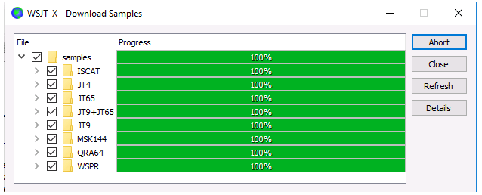

Da bi ovaj daunlod radio automatski, u vašem računaru moraju biti prisutne neke biblioteke OpenSSL. Izvozni zakoni u SAD zabranjuju da se OpenSSL nalaze u instalacionim paketima. Međutim, njihovu instalaciju možeš sam obaviti. Za Windows možeš dobiti provereni paket na adresi :http://slproweb.com/products/Win32OpenSSL.html. Najmanje što je potrebno je Win32 v1.0.2j Light paket. Uzeti defolt opcije u instaleru, posebno opcije za instalaciju u sistemski direktorijum Windows-a.

6.3. Podešavanje širokog grafikona
- Bins/Pixel = 4
- Start = 200 Hz
- N Avg = 5
- Palette = Digipan
- Flatten = čekirati
- Selektuj Cumulative radi prikaza podataka
- Klizače Gain i Zero za vodopad i spektran postaviti u sredinu
- Spec = 25%
- Upotrebi miša za podešavanje širine Wide Graph tako da je gornji frekventni limit oko 2400 Hz.

6.4. JT9
Za ovaj i sledeći korak, zamisli da si K1JT i privremeno unesi taj pozivni znak u My Call na jezičku Settings | General. Tada će rezultat biti identičan onome koji je prikazan na ekranskom snimku ispod.
Open a Wave File:
- Selektuj File | Open a zatim i fajl ...\save\samples\JT9\130418_1742.wav. Kada se taj fajl otvori treba da se vidi nešto slično sledećem snimku:
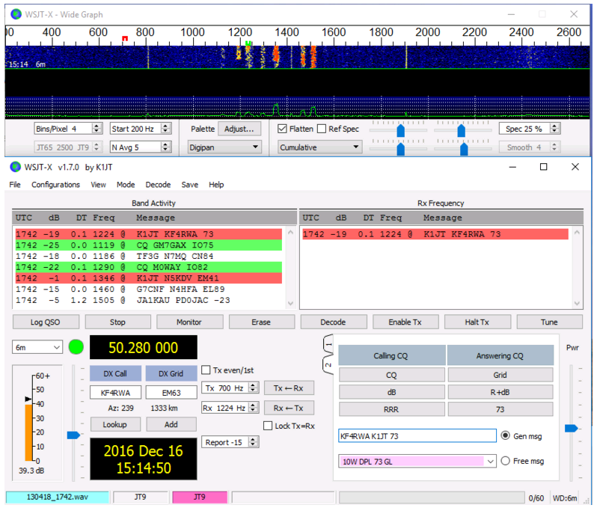
Pregled dekodovanja
Dekodovanje se obavlja na kraju prijemne sekvence i nastavlja se u dva koraka. Prvo dekodovanje se obavlja na selektovanoj Rx frekvenciji, što indicira zeleni marker u obliku slova U na skali vodopada. Rezultati se pojavljuju i u levom (Band Activity) i desnom (Rx Frequency) tekstualnom prozoru na glavnom ekranu. Program zatim traži i dekoduje sve signale u selektovanom modu preko prikazanog frekventnog opsega. Crveni marker na skali vodopada indicira tvoju Tx frekvenciju.
Na fajlu iz primera prisutno je sedam JT9 signala, i svi su dekodibilni. Kada je ovaj fajl snimljen, KF4RWA je upravo završavao QSO sa K1JT. Pošto je zeleni marker postavljen na njegovu audio frekvenciju, 1224 Hz, njegova poruka K1JT KF4RWA 73 je dekodovana prva i pojavila se u prozoru Rx Frequency. Prozor Band Activity pokazuje tu poruku plus sve dekodovano na drugim frekvencijama. Po defoltu, linije koje sadrže CQ su posvetljene u zelenom, a linije sa My Call (u ovom slučaju K1JT) u crvenom.

Kontrole dekodovanja
Da bi se stekao osećaj za kontrole, probaj da klikneš mišom na linije dekodovanog teksta i na vodopadni spektralni displej. Treba da si u mogućnosti da potvrdiš sledeće ponašanje:
- Dvo-klik na bilo koju dekodovanu liniju posvetljenu u zeleno. Ovo delovanje proizvodi sledeći rezultat:
  - Pozivni znak i lokator stanice koja poziva CQ kopira se u polja za unos DX Call i DX Grid.
  - Generišu se poruke za minimalni standardni QSO.
  - Boks Tx even treba čekirati ako emituješ u parne minute, a odčekirati za neparne minute.
  - Markeri Rx i Tx frekvencije se pomiču na frekvenciju stanice koja je zvala CQ.
  - Radio dugme Gen Msg (“generisana poruka”) na dnu desnog dela glavnog prozora biva selektovano.
  - Ako si čekirao, dupli-klik na znak postavlja Tx Enable na meniju Setup. Enable Tx će biti aktiviran i predaja će krenuti automatski u odgovarajuće vreme.
- Dvo-klik na dekodovanu poruku K1JT N5KDV EM41, posvetljenu u crveno. Rezultat će biti sličan onome iz predhodnog primera, osim što se Tx frekvencija (crveni marker) neće pomeriti. Ovakve poruke su obično odgovor na tvoj vlastiti CQ, ili od “tejl-endera”, a ti verovatno želiš da tvoja predajna frekvencija ostane gde je bila.
- Držanjem tastera Ctrl, uz dvo-klik na liniju dekodovanja, menjaju se i predajna i prijemna frekvencija. Ovo se postiže i ako se čekira boks Lock Tx=Rx.
- Dvo-klik na poruku od KF4RWA u jednom od prozora. On za K1JT šalje 73, i time daje do znanja da je veza finiširana. Možda bi i ti hteo da njemu, u ime K1JT, pošalješ 73, pa se poruka KF4RWA K1JT 73 automatski generiše i selektuje za tvoju narednu predajnu sekvencu. (Alternativno, možeš izabrati poruku sa slobodnim tekstom ili da opet pozivaš CQ),
- Klikni bilo gde na vodopadu da bi postavio Rx frekvenciju (zeleni marker na skali vodopada).
- Šift-klikni na vodopad da bi se postavila Tx frekvencija (crveni marker).
- Ctrl-klik na vodopad da bi se podesile i Rx i Tx frekvencija.
- Dupli-klik na signal u vodopadu da bi se podesila Rx frekvencija i pokrenulo tamo uskopojasno dekodovanje. Dekodovani tekst će se pojaviti samo u desnom prozoru.
- Ctrl-dupli-klik na signal da bi se podesile i Rx i Tx frekvencija i dekodovalo na novoj frekvenciji.
- Klikni Erase da bi se izbrisao desni prozor.
- Dupli-klik Erase da se izbrišu oba tekst prozora.

6.5. JT9+JT65
Glavni prozor:
- Selektuj JT9+JT65 na meniju Mode.
- Prevuci dugme Tx mode da se čita Tx JT65 i postavi Tx i Rx frekvencije na 1718 Hz.
- Dupli-klik na Erase da bi se izbrisala oba tekst prozora.
Podešavanje širokog grafikona:
- Bins/Pixel = 7
- JT65 …​. JT9 = 2500
- Podesi širinu prozora širokog grafikona tako da gornja frekventna granica bude oko 4000 Hz.
Otvaranje wav fajla:
- Selektuj File | Open i navigavanjem idi na ...\save\samples\JT9+JT65\130610_2343.wav. Vodopad treba da izgleda kao nešto sledeće:
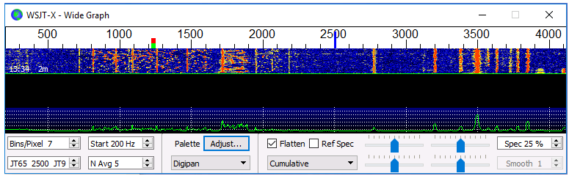
Pozicija plavog markera na skali vodopada postavlja se obrtnim klizačem JT65 nnnn JT9, gde je nnnn audio frekvencija u Hz. U JT9+JT65 modu, Program će automatski da dekoduje JT9 signale samo iznad te frekvencije. JT65 signali će biti dekodovani preko celog prikazanog frekventnog opsega.
JT9 signali se pojavljuju u Cumulative spektru kao skoro pravougaoni oblici oko 16 Hz široki. Oni nemaju jasno vidljiv sinhro-ton kako je to slučaj kod svih JT65 signala. Konvencionalno, nominalne frekvencije i za JT9 i JT65 signale uzete su tako da budu najniži ton, pa će se pojaviti na levoj ivici spektra.
Ovaj fajl-uzorak sadrži 17 dekodabilnih signala — devet u JT65 modu (obeležene sa karakterom # u prozoru dekodovanog teksta), i osam u JT9 modu (obekeženo sa @). Na multi-jezgrastim računarima, dekoderi za JT9 i JT65 modove rade istovremeno, pa će njihovi rezultati biti međusobno razbacani. Prozor Band Activity sadrži sva dekodovanja (možda će ti zatrebati da skroluješ nazad u prozoru da bi mogao sve da vidiš). Signal na frekvenciji naznačenoj sa zelenim markerom ima prioritet za dekodovanje, a njegova poruka se prikazuje u prozoru Rx Frequency..
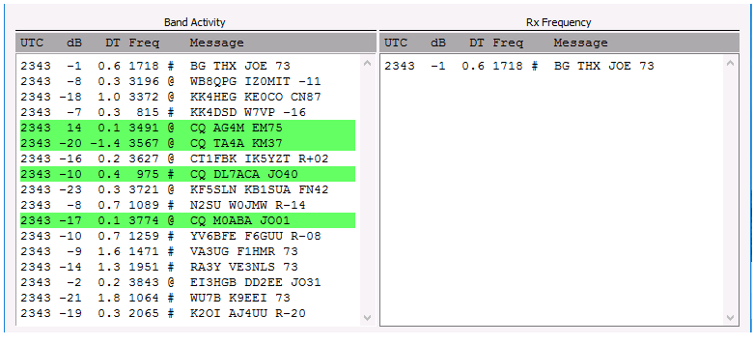
- Proveri da li je klik mišom sličan onome koji je opisan ranije, u primeru 1. WSJT-X automatski determiniše mod svake JT9 ili JT65 poruke.
Ako se duplo-klikne na signal na vodopadu, on će biti propisno dekodovan čak i u slučaju “pogrešne” strane markera JT65 nnnn JT9. Tx mod automatski preklapa tako da dekodovani signal i markeri Rx i Tx frekvencija na skali vodopada prilagođavaju svoju veličinu u skladu s tim. Kada se selektuje JT65 signal, klikni na sinhro-ton na njegovoj levoj ivici.
- Dupli klik na vodopad u blizini 815 Hz: jedna JT65 poruka koja potiče od W7VP biće dekodovana i pojaviće se u prozoru Rx Frequency. Između kolona UTC i Freq na liniji dekodovanog teksta, naći ćeš dB, izmereni odnos signal-šum i DT, vreme razlike signala u sekundama u odnosu na tvoj časovnik u računaru.
UTC | dB | DT | Freq | Mode | Poruka
2343 | -7 | 0.3 | 815 | # | KK4DSD W7VP -16
- Dupli-klik na vodopad na 3196 Hz. Program će dekodovati JT9 poruku od IZ0MIT:
UTC | dB | DT | Freq | Mode | Poruka
2343 | -7 | 0.3 | 3196 | @ | WB8QPG IZ0MIT -11
- Skroluj nazad u prozor Band Activity i duplo-klikni na poruku CQ DL7ACA JO40. Program će postaviti Tx mod na JT65 a Tx i Rx frekvencije na onu od DL7ACA, 975 Hz. Ako se predhodno čekirao, dupli-klik na pozivni znak postaviće Tx na Enable na meniju Setup, a program će se sam konfigurisati da započne vezu sa DL7ACA.
- Duplo-klikni na dekodovanu JT65 poruku CQ TA4A KM37. Program će postaviti Tx mod na JT9 a Rx i Tx frekvencije na 3567 Hz. Sada je Program ispravno konfigurisan za JT9 QSO sa TA4A.
Ponovo otvori prvi uzorkovani fajl:
- Select File | Open i navigavaj do …​\save\samples\130418_1742.wav.
Da bi se dobile sve prednosti širokog pojasa, mogućnosti dual-modnog rada WSJT-X zahteva prijemni opseg od najmanje 4 kHz. Ovi podaci su snimljeni sa mnogo užim pojasom prijemnikam grubo 200 do 2400 Hz. Ako nemaš Rx filter širi od 2.7 kHz, koristićeš podatke kakvi su ovi. Za najbolji prikaz, podesi Bins/Pixel i širinu širokog grafikona tako da je aktivan samo deo spektra, recimo 200 do 2400 Hz. Ponovo otvori fajl iz primera nakon svake promene Bins/Pixel ili širine u širokom grafikonu, da bi se osvežio vodopad.
Signali u ovom fajlu su svi u JT9 formatu. Da bi se automatski dekodovali u JT9+JT65 modu treba da pomakneš JT65 nnnn JT9 delimiter dole no 1000 Hz ili niže.

Kontrole na vodopadu
Sada je dobro vreme da eksperimentišemo sa kontrolom Start i klizačima koji kontrolišu pojačanje i nultu tačku na plotovima vodopada i spektrana. Start determiniše frekvenciju prikazanu na levoj strani skale vodopada. Set klizača za nivo bazne linije i pojačanja za vodopad i nekoliko tipova spektrana. Dobre početne vrednosti treba da su u sredini skale. Možda ćeš hteti da odčekiraš Flatten dok podešavaš klizače. Ponovo otvori wave fajlove posle svake promene, da bi video nove rezultate.
 | Kada završiš sa ovim Tutorijalom, ne zaboravi da ponovo uneseš sopstveni pozivni znak u My Call, na jezičku Settings | General.

7. Održavanje veza

7.1. Standardne razmene
Iz duge tradicije, minimalno važeći QSO zahteva razmenu pozivnih znakova, signalnog raporta ili drugih informacija i potvrdu prijema. WSJT-X je dizajniran da podržava minimalni QSOs upotrebom kratkih, strukturnih poruka. Proces radi najbolje ako koristiš formate i slediš standardnu operacionu praksu. Preporučeni osnovni QSO izgleda ovako:
CQ K1ABC FN42 #K1ABC zove CQ
K1ABC G0XYZ IO91 #G0XYZ odgovara
G0XYZ K1ABC –19 #K1ABC šalje raport
K1ABC G0XYZ R-22 #G0XYZ šalje R+raport
G0XYZ K1ABC RRR #K1ABC šalje RRR
K1ABC G0XYZ 73 #G0XYZ šalje 73
Standardne poruke se sastoje od dva pozivna znaka (ili CQ, QRZ, ili DE i jedan pozivni znak), nakon čega sledi QTH lokator emitujuće stanice, signalni raport, R plus signalni raport, ili završna potvrda u vidu RRR ili 73. Ove poruke su kompresovane i kodirane na visoko efikasan i pouzdan način. U nekompresovanoj formi (kako je prikazano na ekranu) one mogu da sadrže do 22 karaktera.
Signalni raport je specifikovan kao odnos signal-šum (S/N) u dB, korišćenjem standardnog opsega od 2500 Hz. Dakle, u poruci iz primera, u UTC 0003 iznad, K1ABC emituje za G0XYZ da je njegov signal 19 dB ispod šumne snage u opsegu od 2500 Hz. U poruci u 0004, G0XYZ potvrđuje prijem tog raporta i odgovara sa –22 dB signalnim raportom. JT65 izveštaji su ograničeni da leže u opsegi –30 do –1 dB, a vrednosti su značajno komprimovane iznad nekih -10 dB. JT9 podržava širi opseg: –50 do +49 dB i označava mnogo pouzdanije brojeve prema relativno jakim signalima.
 | Signali postaju vidljivi na vodopadu na oko S/N = –26 dB i čujni (za one koji imaju dobar sluh) na oko –15 dB. Pragovi dekodovanja su oko -23 dB za JT4, –24 dB za JT65, –26 dB za JT9.

7.2. Poruke sa slobodnim tekstom
Korisnici uobičajavaju da dodaju po koju dodatnu poruku na kraju veze. Poruke u slobodnom formatu, naprimer “TNX ROBERT 73” ili “5W VERT 73 GL” su podržane do maksimalno 13 karaktera, uključujuću razmake. Uopšteno, treba izbegavati karakter / u porukama sa slobodnim tekstom, jer Program tada može ovu konstrukciju da interpretira kao deo složenog pozivnog znaka. Treba da bude jasno da protokoli za JT4, JT9 i JT65 nisu dizajnirani ili najbolje opremljeni za za ekstenzivnu komunikaciju ili ćaskanje.

7.3. Složeni pozivni znaci
Složeni pozivni znaci kao naprimer xx/K1ABC ili K1ABC/x koriste se na dva moguća načina:
Poruke koje sadrže složene pozivne znake tipa 1
Spisak nekih 350 najčešćih prefiksa i sufiksa nalazi se u meniju Help. Jednostruki složeni pozivni znak koji podrazumeva jednu stavku sa tog spiska može se koristiti umesto standardne treće reči poruke (normalno ide lokator, signalni raport, RRR, ili 73). Sledeći primeri sa porukama tipa 1 su prihvatljivi:
CQ ZA/K1ABC
CQ K1ABC/4
ZA/K1ABC G0XYZ
G0XYZ K1ABC/4
Sledeće poruke su nevažeće jer treća reč nije dozvoljena u porukama koje imaju složeni pozivni znak tipa 2:
ZA/K1ABC G0XYZ -22 #Ove poruke su nevažeće; treba da se šalju
G0XYZ K1ABC/4 73 # bez treće "reči"
Veza između dve stanice, uz složeni pozivni znak, može ovako izgledati:
CQ ZA/K1ABC
ZA/K1ABC G0XYZ
G0XYZ K1ABC –19
K1ABC G0XYZ R–22
G0XYZ K1ABC RRR
K1ABC G0XYZ 73
Primećuješ da se pun složeni pozivni znak šalje i prima u prve dve transmisije. Nakon toga, operatori zanemaruju dodati prefiks ili sufiks i koriste standardno strukturisane poruke.
Poruke koje sadrže složene pozivne znake tipa 2
Prefiksi i sufiksi kojih nema na prikazanom spisku pakuju se korišćenjem složenih pozivnih znakova tipa 2. U ovom slučaju složeni pozivni znak mora da bude druga reč u poruci koja sadrži dve ili tri reči, a prva reč mora da bude CQ, DE, ili QRZ. Prefiks može da bude od 1 do 4 karaktera, sufiks 1 do 3 karaktera. Treća reč koja sadrži lokator, raport, RRR ili 73 je dozvoljena. Sledi primer ispravnih poruka koje sadrže složene pozivne znake tipa 2:
CQ W4/G0XYZ FM07
QRZ K1ABC/VE6 DO33
DE W4/G0XYZ FM18
DE W4/G0XYZ -22
DE W4/G0XYZ R-22
DE W4/G0XYZ RRR
DE W4/G0XYZ 73
U svim ovim slučajevima, složeni pozivni znak se tretira kao tip 2 pošto dodatni prefiks ili sufiks nisu na listi. Primećujemo da drugi pozivni znak nikada nije dozvoljen u porukama ovog tipa.
Tokom transmisije, tvoja odlazeća poruka biva prikazana u prvoj liniji na Status Bar, tako da i druge stanice mogu da je prime. Ovde možeš da proveriš da li stvarno ide poruka koju se želeo da pošalješ.
Veze koje uključuju složene pozivne znake tipa 2, u principu, izgledaju ovako:
CQ K1ABC/VE1 FN75
K1ABC G0XYZ IO91
G0XYZ K1ABC –19
K1ABC G0XYZ R–22
G0XYZ K1ABC RRR
K1ABC/VE1 73
CQ K1ABC FN42
DE G0XYZ/W4 FM18
G0XYZ K1ABC –19
K1ABC G0XYZ R–22
G0XYZ K1ABC RRR
DE G0XYZ/W4 73
Operatori sa složenim pozivnim znakom koriste njegovu punu formu kada zovu CQ a moguće takođe i sa slanjem 73, što može biti zahtevano od licencnih administracija. Ostale transmisije tokom veze mogu da koriste poruke sa standardnom strukturom, bez prefiksa ili sufiksa.
Ako koristiš složeni pozivni znak, možda ćeš hteti da eksperimentišeš sa opcijom Message generation for type 2 compound callsign holders na jezičku Settings | General, tako da poruka bude generisana prema tvojim potrebama.

7.4. Lista za proveru pre prve veze
Pre prvog pokušaja da se održi veza u jednom od WSJT modova, još jednom prelistaj Osnovni radni tutorijal. a takođe i sledeće liste provere:
- Tvoj pozivni znak i lokator da su korektno upisani
- PTT i CAT kontrola (ako se koristi) da je ispravno konfigurisana i proverena
- Sat u računaru da je ispravno sinhronizovan na UTC u granicama ±1 s
- Radio stanica da je postavljena u mod USB (gornji bočni pojas)
- Radio stanični filtri da su postavljeni na najširi opseg (do 5 kHz).
 | Zapamti da u mnogim okolnostima JT4, JT9, JT65 i WSPR ne zahtevaju veliku snagu. U većini HF propagacionih uslova, QRP je norma.

8. VHF+ svojstva
WSJT-X v1.7 predstavlja jedan broj novih svojstava dizajniranih za rad na VHF i višim bandovima. Ova svojstva uključuju:
- JT4, mod posebno upotrebljiv za EME na mikrotalasnim bandovima
- JT9 brzi modovi, prikladni za propagaciju raspršivanjem na VHF bandovima
- QRA64, mod za EME koji koristi kod “Q-ary Repeat Accumulate”, proveru pariteta niske gustine (low-density parity-check - LDPC), kod koji koristi 64-karakterni simbolni alfabet
- MSK144, mod za meteor scatter koji koristi binarni LDPC kod i Offset Quadrature Phase-Shift Keying - OQPSK. Rezultujući talasni oblik se ponelad naziva Minimum Shift Keying (MSK).
- ISCAT, namenjen za skater od aviona i za ostale vrste skaterskih propagacija
- Eho mod, za detektovanje i merenje vlastitog eha od Meseca
- Doppler tracking, praćenje Doplerovog pomaka, što je postalo značajno za EME na bandovima iznad 1.2 GHz.
- Auto-sequencing automatsko sekvenciranje predajnih poruka za brze modove sa kontrolom FEC-a (forward error control)

8.1. VHF Setap
Da bi se aktivirala svojstva VHF setapa i viših bandova:
- Na jezičku Settings | General čekirati Enable VHF/UHF/Microwave features i Single decode.
- Za EME, čekirati Decode at t = 52 s da bi se dozvolilo dodatno kašnjenje primljenog signala.
- Ako ćeš koristiti automatsko praćenje Doplera, a tvoja radio.stanica prihvata komandu podešavanja frekvencije tokom predaje, čekiraj Allow Tx frequency changes while transmitting. Transiveri koji dozvoljavaju takve promene su, između ostalih: IC-735, IC-756 Pro II, IC-910-H, FT-847, TS-590S, TS-590SG, TS-2000 (Rev 9 ili kasniji), Flex 1500 i 5000, HPSDR, Anan-10, Anan-100 i KX3. Da bi se izvukla korist od praćenja Doplera, radio-stanica treba da dozvoli frekventne promene pod CAT kontrolom, u koracima po 1 Hz.
 | Ako tvoja radio-stanica ne prihvata komande za promenu frekvencije dok je na predaji, praćenje Doplera biće aproksimativno sa singl TX frekvencijom, podešenom pre početka predaje, korišćenjem vrednosti izračunate za sredinu TX perioda.
- Na jezičku Radio selektuj Split Operation (upotrebi ili Rig ili Fake It; možda će trebati eksperimentisanjem sa obe opcije pronaći onu opciju koja najbolje funkcioniše sa radio-stanicom).
- Na desnoj strani glavnog prozora selektuj Tab 1 da predstaviš tradicionalni format za unos i biranje TX poruka.
- Glavni prozor će se rekonfigurisati kako je neophodno da prikaže kontrole koje podržavaju kontrole za svaki mod posebno.
- Ako koristiš transverter, postavi ofset odgovarajuće frekvencije na jezičku Settings | Frequencies. Ofset je definisan kao (biranje frekvencije na transiveru) minus (on-the-air frequency). Naprimer, kada se koristi radio-stanica na 144 MHz, a radi na 10368 MHz, Ofset (MHz) = (144 - 10368) = -10224.000. Ako je band već prisutan u tabeli, možeš editovati ofset sa duplim klikom na polje ofseta. Inače, novi band može biti dodat desnim klikom u tabeli i selektovanjem opcije Insert.
- 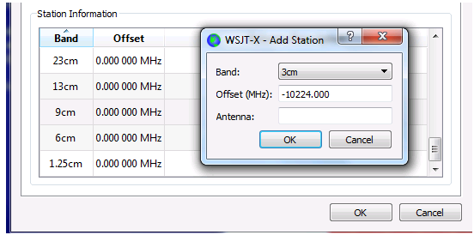
- Na meniju View selektuj Astronomical data da bi se prikazao prozor sa značajnim informacijama za praćenje Meseca i rad automatskog praćenja Doplera. Desna strana prozora postaje vidljiva kada se čekira Doppler tracking.
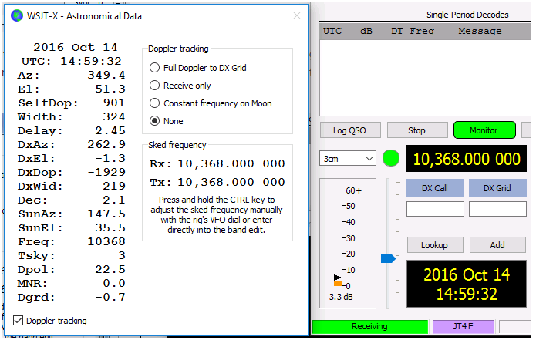
Postoje tri različita tipa praćenja Doplera:
- Selektuj Full Doppler to DX Grid ako znaš QTH lokator svog korespondenta i da on neće koristiti nikakvu kontrolu Doplera.
- Selektuj Receive only da bi se dozvolilo praćenje Doplera na tvojoj prijemnoj frekvenciji u odnosu na specifikovani QTH lokator. Tvoja Tx frekvencija će ostati fiksirana.
- Selektuj Constant frequency on Moon da bi se korigovao tvoj sopstveni jedno-smerni Doplerov pomak ehoa (do Meseca ili od Meseca). Ako i tvoj korespondent radi istu stvar, obe stanice će imati zahtevanu kompenzaciju Doplera. Šta više, neko treći koji samo sluša, uz ovu opciju, primaće obe stanice bez potrebe za manuelnom promenom frekvencije.
- Pogledaj Astronomical Data radi detalja onih veličina koje su prikazane u ovom prozoru.

8.2. JT4
JT4 je predviđen posebno za EME ma mikrotalasima, 2.3 GHz i iznad.
- Selektuj JT4 iz menija Mode. Centralni deo glavnog prozora će izgledati slično ovome:
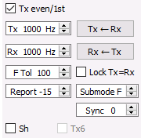
- Selektuj željeni podmod, koji determiniše razmak emitovanih tonova. Široki razmaci se koriste na višim mikrotalasnim bandovima kako bi se dozvolio veći Doplerov pomak. Naprimer, podmod JT4F se generalno koristi za EME na 5.7 i 10 GHz.
- Za EME QSO neki operatori koriste kratku formu JT4 poruka koja se sastoji od singl tona. Da se aktivira automatska generacija ovih poruka, čekiraj boks označen sa Sh.
- Selektuj Deep iz menija Decode. Možda ćeš takoše izabrati Enable averaging over successive transmissions i/ili Enable deep search (korelaciono dekodovanje).
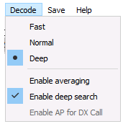
Sledeći ekranski snimak prikazuje jednu transmisiju iz jedne 10 GHz EME QSO u podmodu JT4F.
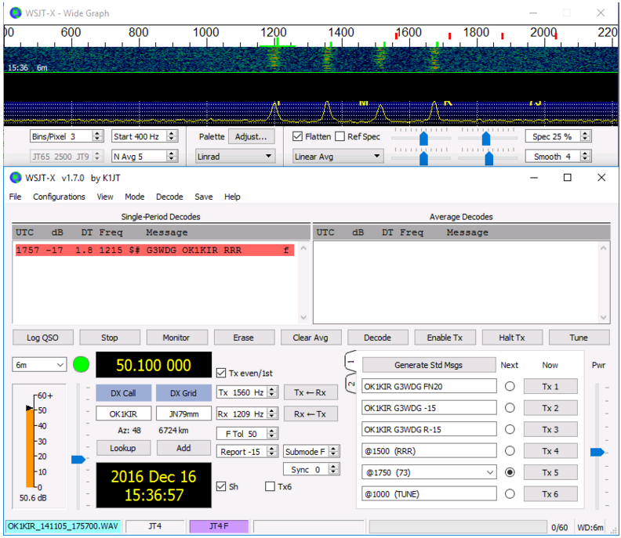

8.3. JT65
U mnogo čemu, rad JT65 na VHF i višim opsezima sličan je radu na HF, ali treba izdvojiti par važnih razlika. Tipični VHF/UHF rad podrazumeva samo jedan signal (ili možda dva, tri) u prijemnom opsegu. Možda ćeš ustanoviti da je najbolje čekirati Single decode na jezičku Settings → General. Biće male potrebe za Two pass decoding na jezičku Advanced. Sa uključenim VHF svojstvima, JT65 dekoder će se odazvati na specijalne formate poruka koje se često koriste za EME: raport OOO i dvo-tonske šorthend poruke za RO, RRR i 73. Ove poruke su uvek uključene za prijem; one će se automatski generisati za predaju ako čekiraš šorthend boks Sh.
Proveri da li si čekirao Deep u meniju Decode. Opcionalno, možeš uključiti i Enable averaging i Deep search.
Sledeći ekranski snimak pokazuje tri emisije iz jedne veze na 144 MHz EME, u podmodu JT65B i sa šorthend porukama. Obrati pažnju na debelu, obojenu oznaku na frekventnoj skali ŠIROKOG GRAFIKONA. Zeleni marker na 1220 Hz indicira selektovanu frekvenciju veze (frekvenciju sinhro-tona JT65) i opseg F Tol. Zelena debela oznaka na 1575 Hz predstavlja frekvenciju najvišeg tona JT65. Narandžasti marker indicira frekvenciju gornjeg tona iz dvo-tonskog signala za RO, RRR i 73.
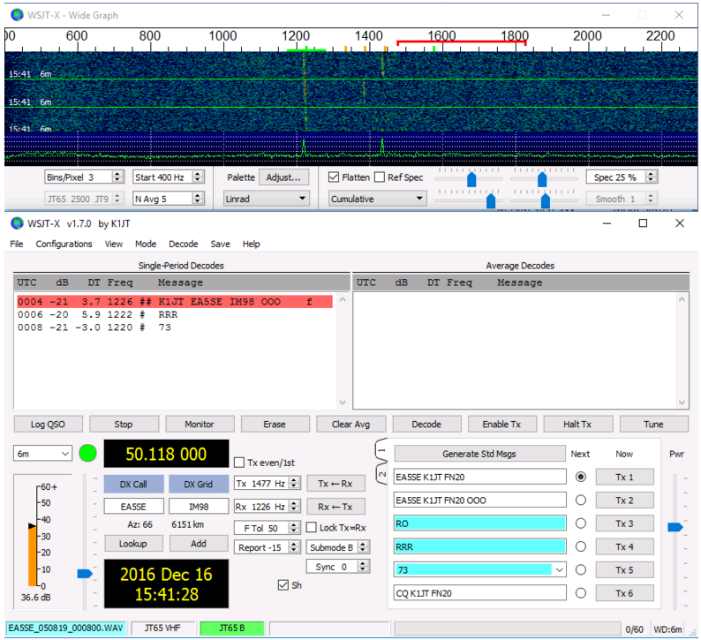

8.4. QRA64
QRA64 je eksperimentalni mod u verziji 1.7 WSJT-X. Mod je dizajniran posebno za EME na VHF i višim bandovima; njegov rad je generalno sličan JT65. Naredni ekranski snimak pokazuje jedan primer predaje QRA64C od DL7YC snimljene kod G3WDG na EME putanji na 24 GHz. Doplerov pomak je bio 78 Hz, i, mada je signal jak, njegovi tonovi prošireni dovoljno da se teško mogu videti na vodopadu. Crvena krivulja pokazuje da je dekoder postigao sinhronizaciju sa signalom na približno 967 Hz.
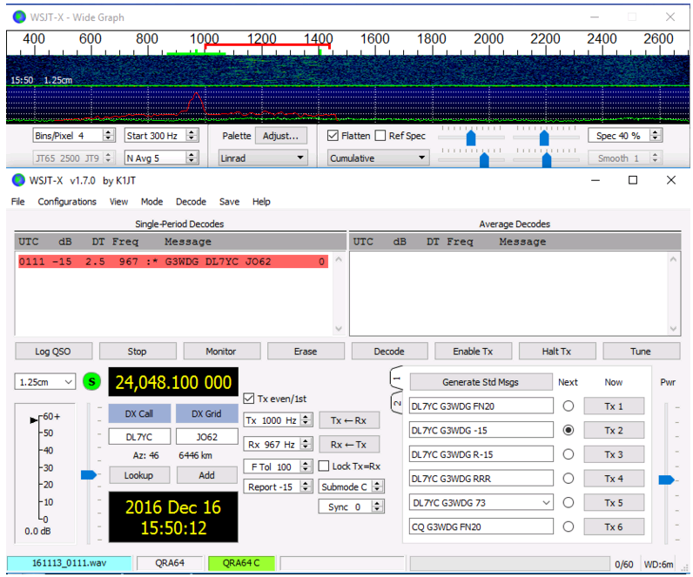
Dekoder u QRA64 ne koristi bazu podataka pozivnih znakova. Umesto toga, on koristi prednosti a priori (AP) informacije kao što je ona od vlastitog pozivnog znaka i kodirane forme reči CQ poruke. U normalnoj upotrebi, kako QSO teče, dostupne AP informacije se umnožavaju čime uključuju i pozivni znak stanice koja se treba uraditi i, možda, i njen 4-digitni QTH lokator. Dekoder uvek počinje sa pokušajem da dekoduje punu poruku bez AP informacije. Ako taj pokušaj ne da rezultat, čini se dodatni pokušaji uz korišćenje AP informacije da bi se obezbedila inicijalna hipoteza o sadržaju poruke. Na kraju svake iteracije, računar izračunava unutrašnju mogućnost najverovatnije vrednosti za svakih 12 6-bitnih informacionih signala poruke. Dekodovanje se deklariše samo kada se dobije potpuna verovatnoća minimalne konvergencije za svih 12 simbola od vrednosti bliske jedinici nedvosmislena.
U verziji 1.7 WSJT-X, QRA64 se razlikuje od JT65 po tome što dekoder pokušava da pronađe i dekodira samo jedan signal u propusnom opsegu prijemnika. Ako je prisutno više signala, možda ćeš uspeti da ih sve dekoduješ dvoklikom na najniži ton svakoga od njih, na vodopadu. Multi-dekoderi kao oni za JT65 i JT9 još nisu napisani.

8.5. ISCAT
ISCAT je mod upotrebljiv za signale koji su slabi ali manje-više ravnomerni u amplitudi tokom više sekundi ili više. Skater od aviona na 10 GHz je dobar primer. ISCAT poruke su slobodnog formata i mogu imati bilo koju dužinu od 1 do 28 karaktera. Ovaj protokol ne uključuje svojstvo korekcije greške.

8.6. MSK144
Meteor-skater QSO može se uraditi u svako vreme na VHF bandovima, na rastojanjima do oko 2100 km (1300 milja). Kompletiranje veze duže traje u večernjim satima nego ujutro, duže na višim frekvencijama i duže na rastojanjima koja su blizu gornje granice. Uz strpljenje, sa 100 W ili više i sa jednom antenom, veza se obično može uraditi. Sledeći ekranski snimak prikazuje dve 15-sekundne transmisije u modu MSK144, od W5ADD tokom veze na 50 MHz sa K1JT, na rastojanju od oko 1800 km (1100 milja). Dekodirani segmenti su zaokruženi na spektralnom displeju brzog grafikona.
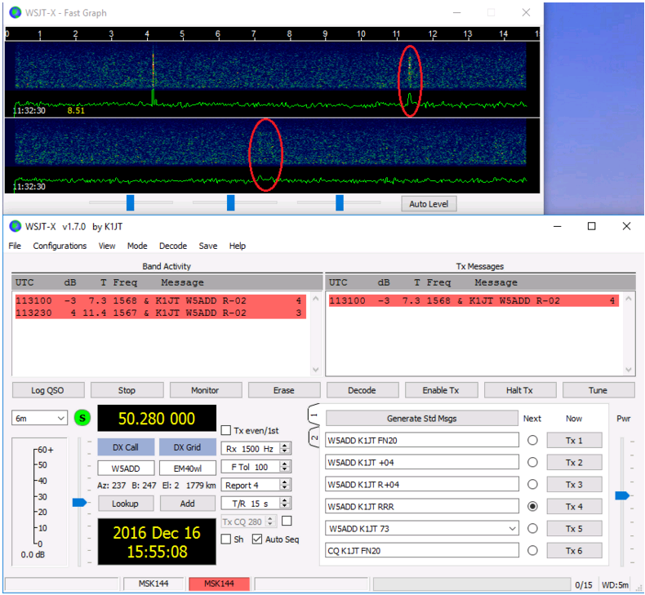
Za razliku od drugih modova u WSJT-X, dekoder za MSK144 radi u realnom vremenu tokom prijemne sekvence. Dekodovane poruke se pojavljuju na ekranu skoro istog trenutka kada ste je čuli.
Da bi se konfigurisao WSJT-X za rad sa MSK144:
- Selektuj MSK144 iz menija Mode.
- Selektuj Fast iz menija Decode.
- Postavi prijemnu audio frekvenciju na Rx 1500 Hz.
- Postavi toleranciju frekvencije na F Tol 100.
- Postavi trajanje T/R sekvenci na 15 s.
- Da bi se prilagodila dubina dekodovanja sa mogućnostima računara, klikni Monitor (ako već nije u zelenom) da bi krenula prijemna sekvenca. Posmatraj brojku u procentima prikazano na etiketi Receiving na statusnom luku:
- Prikazani broj (u ovom slučaju 17%) indicira frakciju od ukupnog vremena upotrebljenog za izvršenje dekodera u MSK144 u realnom vremenu. Ako je taj broj znatno ispod 100%, možeš povećati dubinu dekodovanja sa Fast na Normal ili Deep, a možeš povećati i F Tol sa 100 na 200 Hz.
 | Moderni multi-jezgarski računari mogu lako da se nose sa optimalnim parametrima Deep i F Tol 200. Starije i sporije mašine možda neće to biti u stanju, pa se zadovoljite sa malo skromnijim postavkama Fast i Normal, kada će biti manjih gubitaka u mogućnostima (u odnosu na Deep) za najslabije pingove.
- T/R sekvence od 15 sekundi ili manje zahteva selektovanje predavanih poruka vrlo brzo. Čekiraj Auto Seq da bi računar doneo neophodne odluke automatski, zasnovane na primljenim porukama.
- Za rad na 144 MHz ili iznad možda ćeš ustanoviti da je korisno koristiti kratki format Sh poruka za Tx3, Tx4 i Tx5. Ove poruke su duge 20 ms, u poređenju sa 72 ms za MSK144 poruke pune dužine. Njihov informacioni sadržaj je 12-bitna mešavina dva pozivna znaka, pre nego jasni pozivni znaci, plus jedan 4-bitni numerički raport, potvrda (RRR), ili završetak (73). Samo primalac kome je namenjena poruka može da dekoduje kratku poruku. Ona će biti prikazana sa pripadajućim pozivnim znacima u ugaonim zagradama <> , kao što pokazuje sledeći primer:
- CQ K1ABC FN42
- K1ABC W9XYZ EN37
- W9XYZ K1ABC +02
- <K1ABC W9XYZ> R+03
- <W9XYZ K1ABC> RRR
<K1ABC W9XYZ> 73
Postoji mala ili nikakva prednost od upotrebe Sh poruka u MSK144 na 50 ili 70 MHz. Na ovim frekvencijama, većina pingova je dovoljno dugačka da podržava standardne poruke — koje imaju tu prednost da ih svaki slušalac može čitati.
- Poseban mod u u MSK144 je Contest Mode, koji se može aktivirati čekiranjem boksa na jezičku Settings | Advanced. Ovaj mod se konfiguriše specijalno za VHF konteste u kojima se razmenjuje QTH lokator od 4 karaktera. Kada je aktivan Contest Mode, standardna QSO sekvenca izgleda prema sledećem primeru:
- CQ K1ABC FN42
- K1ABC W9XYZ EN37
- W9XYZ K1ABC R FN42
- K1ABC W9XYZ RRR
- W9XYZ K1ABC 73
- U okolnostima kontesta K1ABC može da bira da opet zove CQ umesto slanja 73 u trećoj transmisiji.

8.7. Eho Mod
Eho mod omogućuje osetljiva merenja vlastitog lunarnog eho-a, čak i kada je on toliko slab da se ne može čuti. Selektuj Echo iz menija Mode, usmeri antenu u Mesec, nađi čistu frekvenciju, i aktiviraj Tx Enable. WSJT-X će, zatim, kružiti po sledećoj petlji svakih 6 sekundi:
- Predaja fiksnog tona od 1500 Hz u trajanju 2.3 s
- Čekanje oko 0.2 s za start povratka eho-a
- Snima primljeni signal u trajanju 2.3 s
- Analizira, uprosečuje i prikazuje rezultat
- Ponavlja se korak 1
Da bi se učinila sekvenca eho-testa:
- Selektuj Echo iz menija Mode.
- Čekiraj Doppler tracking i Constant frequency on the Moon na prozoru astronomskih podataka.
- Proveri da li je radio-stanica podešena za Split Operation, korišćenjem ili Rig ili Fake It na jezičku Settings | Radio.
- Klikni Enable Tx na glavnom prozoru da se startuje sekvenca 6-sekundnih ciklusa.
- WSJT-X izračunava i kompenzuje Doplerov pomak automatski. Kako je prikazano na ekranskom snimku ispod, kada je primenjena korekcija Doplera, povratni eho će se uvek pojavljivati u centru plota, na prozoru Echo Graph.

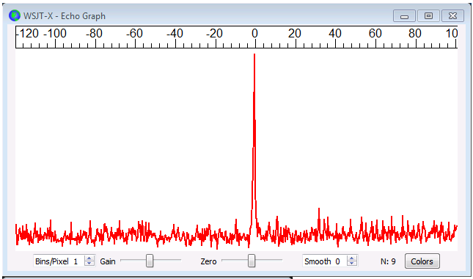

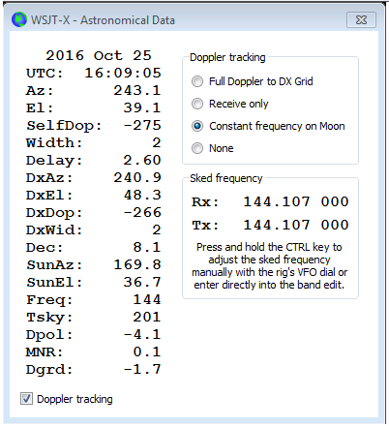

8.8. VHF+ Fajlovi uzorci
Snimljeni fajlovi tipičnih veza koje koriste VHF/UHF/Microwave modove i svojstva u WSJT-X dostupni su za daunlod. Novi korisnici VHF-i-iznad svojstava ohrabruju se da praktično dekoduju signale u ovim fajlovima.

9. WSPR Mod
- Selektuj WSPR iz menija Mode. Glavni prozor će se rekonfigurisati prema WSPR interfejsu, uklanjajući neke kontrole koje se ne koriste u ovom modu.
- Postavi kontzrole širokog grafikona kako je sugerisano dole.
- Sa mišem prevuci dimenzije glavnog prozora po širini i visini.
- Selektuj neku od aktivnih WSPR frekvencija (naprimer, 10.1387 ili 14.0956 MHz).
- Klikni Monitor za start 2-minutnog prijemnog perioda WSPR.
- Ako ćeš i emitovati i primati, selektuj odgovarajuću vrednost za Tx Pct (prosečan procent od 2-minutne sekvence vremena za predaju) i aktiviraj dugme Enable Tx. Predajni period takođe traje 2 minuta, a pojaviće se slučajno po vremenu, da bi smanjio mogućnost konflikata kod stanica koje slušaju.
- Selektuj tvoju Tx snagu u dBm sa padajući liste.

9.1. Skakanje sa banda na band
WSPR mod omogućuje onima sa CAT kontrolom da istražuju propagacije na mnogim bandovima, bez intervencije korisnika. Koordinisano skakanje sa banda na band omogućuje jednoj grupi stanica razbacanih po celom svetu da se zajedno kreću sa banda na band, čime se maksimizuju šanse za identifikaciju otvorenih propagacionih putanja.
- Da bi se omogućilo automatsko skakanje sa banda na band, čekiraj boks Band Hopping na glavnom prozoru.
- Klikni na Schedule da bi se otvorio prozor WSPR Band Hopping, i selektuj bandove koje želiš da koristiš u određeno doba dana.
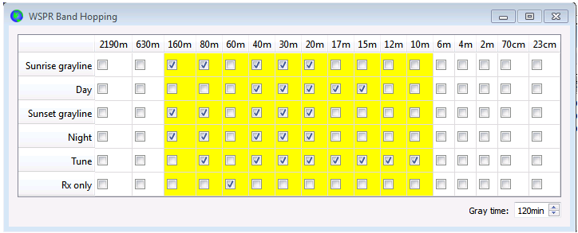
- Preklapanje bandova se javlja nakon 2-minutnog intervala. Preferirani bandovi su identifikovani sa vremenskim procepima u ponavljanom 20-minutnom ciklusu, prema sledećoj tabeli:
Band: | 160 | 80 | 60 | 40 | 30 | 20 | 17 | 15 | 12 | 10
UTC minuti: | 00 | 02 | 04 | 06 | 08 | 10 | 12 | 14 | 16 | 18
UTC minuti: | 20 | 22 | 24 | 26 | 28 | 30 | 32 | 34 | 36 | 38
UTC minuti: | 40 | 42 | 44 | 46 | 48 | 50 | 52 | 54 | 56 | 58
- Ako preferirani band nije aktivan u skladu sa rasporedom skakanja sa banda na band, od aktivnih bandova će biti izabran bilo koji po slučajnom metodu.
- Ako je čekiran boks sa oznakom Tune za neki pojedinačni band, WSJT-X emituje nemodulisani nosilac u trajanju više sekundi odmah po preklapanju na taj band i pre starta normalnog Rx ili Tx perioda. Ovo svojstvo se može iskoristiti za aktiviranje automatskog antenskog tjunera (ATU) da se podesi na multi-band antenu za novo-selektovani band.
- Zavisno od tvoje stanice i antene, promene banda mogu zahtevati i druga preklapanja pored podešavanje radio-stanice. Da bi se to automatski omogućilo, kadgod WSJT-X izvrši komandu promene banda uspešno na CAT-kontrolisani radio, on traži fajl nazvan user_hardware.bat, user_hardware.cmd, user_hardware.exe, ili user_hardware u radnom direktorijumu. Ako se pronađe jedan od njih, WSJT-X pokušava da izvrši komandu user_ hardware nnn.
- U gornjoj komandi nnn sadržana je oznaka talasne dužine banda u metrima. Tako možeš da napišeš vlastiti program, skript ili datoteku da bi vršio potrebna preklapanja na svojoj stanici.
Sledeći ekranski snimak daje primer WSPR rada sa uključenim skakanjem sa banda na band:
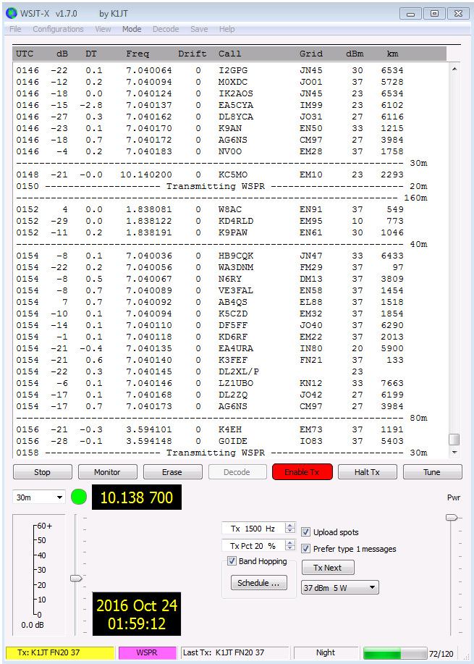
Pažljivi pogled na gornji ekranski snimak ilustruje neke od impresivnih mogućnosti WSPR dekodera. Naprimer, pogledaj na dekodovanja u UTC 0152, 0154 i 0156 zajedno sa odgovarajućim minutima sa donjeg vodopada. Žuti ovali su dodati da bi istakli dva izolovana signala dekodovana na -28 i -29 dB u prvom i trećem 2-minutnom intervalu. U 0154 UTC signali od VE3FAL, AB4QS i K5CZD padaju u 5 Hz interval u blizini audio frekvencije 1492 Hz; slično, K3FEF, DL2XL/P i LZ1UBO padaju u okvire 6 Hz intervala blizu 1543 Hz. Svaki od preklapajućih signala se tečno dekoduju.
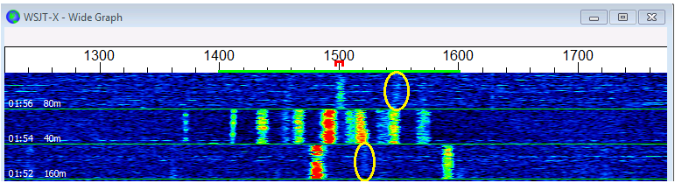

10. Ekranske kontrole

10.1. Meniji
Meniji na vrhu glavnog prozora nude više opcija za konfigurisanje i rad. Većina stavki sama sebe objašnjava, a dole je dodato nešto detalja. Prečice na tastaturi za neke stavke koje se često koriste nalaze se na spisku, na desnoj strani menija.

10.1.1. WSJT-X meni
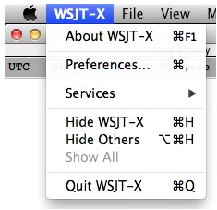
Ovaj meni se pojavljuje samo na Mekintošu. Ovde se pojavljuje Settings, označeno kao Preferences, bolje nego na meniju File. About WSJT-X se pojavljuje ovde bolje nego u meniju Help.

10.1.2. File meni
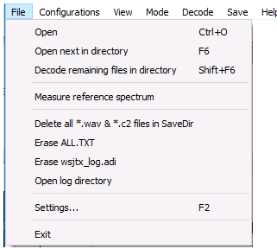

10.1.3. Meni konfiguracije
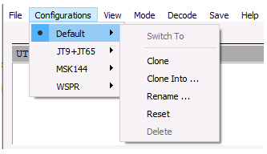
Mnogi korisnici preferiraju da da sami kreiraju i koriste unose u meni Configurations za preklapanje modova. Jednostavo, unesi Clone za defolt, Rename ako je potrebno da se preimenuje, a zatim obavi sva podešavanja za tu konfiguraciju. Ova podešavanja će se restaurisati uvek kada selektuješ taj unos.

10.1.4. Meni “Pogledaj” (View Menu)
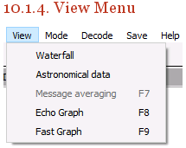

10.1.5. Meni “Mod”
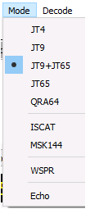

10.1.6. Meni “Dekodovanje”
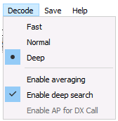

10.1.7. Meni “Snimi”
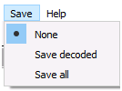

10.1.8. Meni “pomoć”
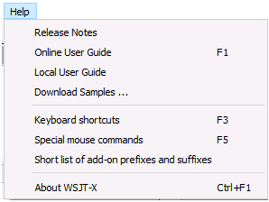

Prečice na tastaturi (F3)
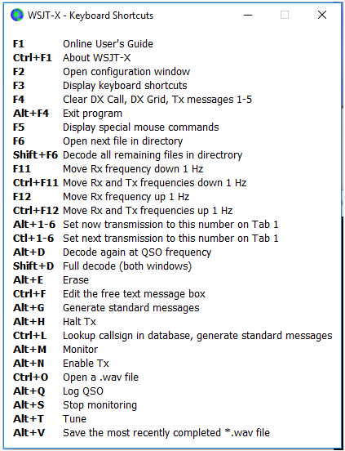

Posebne komande mišem (F5)
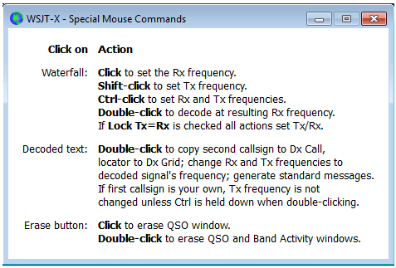

10.2. Red dugmadi (Button Row)
Naredna dugmad se pojavljuju ispod prozora dekodovanog teksta na glavnom ekranu:
Log QSO otvara prozor sa dijalogom sa datim predhodnim informacijama o vezi koju upravo kompletiraš. Ove informacije možeš editovati ili dodati pre nego što klikneš OK da bi logovao QSO. Ako čekiraš Prompt me to log QSO na meniju Setup, Program će automatski otvoriti konfirmacioni ekran, kada šalješ poruku koja sadrži 73.
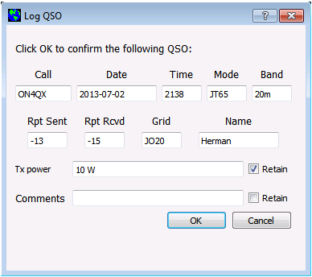
Stop će terminirati normalnu akviziciju podataka u slučaju da želiš da zamrzneš vodopad ili otvoriš i eksploatišeš predhodno snimljeni audio fajl.
Monitor uključuje normalni rad na prijemu. Ovo dugme je istaknuto zelenom bojom kada je WSJT-X na prijemu. Ako koristiš CAT controlu, isključivanjem Monitor ustupa se kontrola stanice; a ako je selektovano Monitor returns to last used frequency na selektovanom jezičku Settings | General, ponovnim uključenjem Monitor vratiće se originalna frelvencija.
Erase briše dekodovani tekst u desnom prozoru. Dupli klik na Erase briše oba tekstualna prozora.
Clear Avg postoji samo u modovima koji podržavaju uprosečavanje poruka. Ono obezbeđuje način za brisanje akumuliranja informacija, tako pripremajući početak novog uprosečavanja (averaging).
- Decode kaže Programu da ponovi proceduru dekodovanja na Tx frekvenciji (zeleni marker na skali vodopada), korišćenjem poslednje kompletirane sekvence primljenih podataka.
- Enable Tx uključuje i isključuje automatski T/R sekvencirani mod i posvetljava dugme ON u crveno. Predaja će startovati na početku selektovane (parne ili neparne) sekvence, ili odmah ako treba. Prebacivanje dugmeta na OFF omogućuje tokom predaje da se aktualna predaja završi.
- Halt Tx terminira predaju odmah i onemogućuje automatsko T/X sekvenciranje.
- Tune uključuje Program na Tx mod i generiše nemodulisani nosilac na specifikovanoj Tx frekvenciji (crveni marker na skali vodopada). Ovaj proces se koristi za podešavanje antenskog tjunera ili pojačavača. Dugme se osvetljava u crveno kada je aktivno Tune. Uključenje dugmeta drugi put ili klik na Halt Tx terminira proces Tune. Primetićeš da aktiviranje Tune prekida prijemnu sekvencu i sprečava dekodovanje tokom te sekvence.

10.3. Preostalo
Kontrole vezane za izbor frekvencije, prijemni audio nivo, stanica koja se poziva, kao i datum i vreme, nalaze se u donjem delu glavnog prozora:
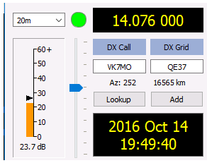
- Jedan padajući spisak frekvencija i bandova, gore, levo, omogućuje izbor radnog banda i postavlja radnu frekvenciju na vrednost uzetu iz jezička Frequencies u prozoru Settings. Ako je aktivna CAT kontrola, aktivna radna frekvencija radio-stanice biće odgovarajuće postavljena; a ako ne, moraš radio-stanicu podesiti ručno.
- Alternativno, možeš uneti frekvenciju (u MHz) ili naziv banda u prepoznatljivom ADIF formatu, naprimer 630m, 20m, ili 70cm. Naziv banda u takvom formatu radi samo ako je radna frekvencija postavljena za taj band i mod, u kojem slučaju je selektovan prvi koji odgovara situaciji.
Takođe, možeš uneti neki frekventni inkrement u kHz iznad aktuelno prikazanog integera MHz. Naprimer, ako je prikazana frekvencija 10,368.100, unesi 165k (ne zaboravi slovo k!) da bi napravio QSY na 10,368.165.
- Mali obojeni zeleni krug pojavljuje se ako je CAT controla aktivirana i fukcionalna. Zeleni krug sadrži karakter S ako je detektovano da je stanica u modu Split. Krug menja boju u crveno ako zahteva CAT kontrolu ali je komunikacija sa stanicom izgubljena.
Mmogi Icom uređaji ne mogu se kontrolisati za split status, aktuelni VFO ili predajna frekvencija u splitu. Ako se WSJT-X koristi sa takvom stanicom, ne treba da menjaš aktuelni VFO, split status ili biranje frekvencije iz kontrole na radiju.
- Ako DX Grid sadrži validan Maidenhead QTH lokator, prikazuje se odgovarajući azimut i distanca za tvoju lokaciju.
- Program može da održava databazu pozivnih znakova i lokatora za tvoje potrebe ubuduće. Klikni Add da bi dodao neki pozivni znak i lokator u bazu podataka; klikni Lookup da bi dobio lokator predhodno memorisanog pozivnog znaka. Ovo svojstvo se pretežno koristi u situacijama u kojima je broj aktivnih stanica umeren i razumno stabilan, kao što je EME (Earth-Moon-Earth) komunijacija. Naziv fajla sa pozivnim znacima je CALL3.TXT.

10.4. Centar
- U centru glavnog prozora nalaze se kontrole koje se koriste pri održavanju veze. Kontrole koje nisu relevantne za neki mod ili podmod mogu biti "posivljene" (onemogućene) ili uklonjene sa displeja.
- 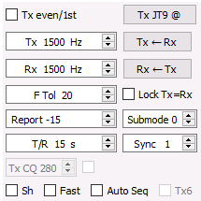
- Čekiraj Tx even da bi emitovao u parnim UTC minutima ili sekvencama, počevši od 0. Odčekiraj ovaj boks da bi emitovao u neparnim sekvencama. Korektan izbor se čini automatski kada se duplo-klikne na liniju dekodovanog teksta, kako je opisano u osnovnom radnom tutorijalu (Basic Operating Tutorial).
- Tx i Rx audio frekvencije mogu se postaviti automatski duplim klikom na dekodovani tekst ili na signal na vodopadu. One se mogu podesiti takođe sa obrtnim kontrolama.
- Tx frekvenciju možeš prisilno postaviti na vrednost aktuelne Rx frekvencije klikom na dugme Tx←Rx, i obratno za Rx←Tx. Čekiraj boks Lock Tx=Rx da bi obezbedio da frekvencije prate jedna drugu. Frekvencija koja ide u etar od najnižeg JT9 ili JT65 tona je suma radne frekvencije i audio Tx frekvencije.
Generalno, ne preporučujemo korišćenje Lock Tx=Rx pošto to ohrabruje loš ham-spirit. Sa čekiranim Lock Tx=Rx, tvoja vlastita Tx frekvencija će “šetati” prateći tvog korespondenta u vezi.
- Kontrola Report omogućuje promenu signalnog raporta koji je bio ubačen automatski. Tipični raporti za različite modove padaju u opseg –30 do +20 dB. Imaj u vidu da JT65 raporti bivaju zasićeni na gornjoj granici od -1 dB.
Razmotri smanjenje snage ako tvoj QSO partner javlja da je tvoj raport bolji od -5 dB u nekom od WSJT-X sporih modova. Predpostavlja se da je ovo mod za slabe signale!
- Sa aktiviranim Split operation na jezičku Settings → Radio, možeš aktivirati obrtnu kontrolu Tx CQ nnn uz čekiranje boksa sa desne strane. Program će tada generisati nešto kao CQ nnn K1ABC FN42 za CQ poruku, gde je nnn je deo kHz od aktuelne radne frekvencije. Tvoja CQ poruka Tx6 će zatim biti emitovana na pozivnoj frekvenciji koja je izabrana sa obrtnom kontrolom Tx CQ nnn. Sve ostale poruke biće emitovane na aktuelnoj radnoj frekvenciji. Na prijemu, kada duplo-klikneš na poruku kakva je CQ nnn K1ABC FN42, tvoja stanica će napraviti QSY na naznačenu frekvenciju, pa možeš da zoveš tu stanicu na frekvenciji koju je ona naznačila.

10.5. Tx poruke
Obezbeđena su dva aranžmana kontrola za generisanje i selektovanje TX poruka. Kontrole poznate korisnicima programa WSJT pojaviće se na Tab 1, dajući 6 polja za unos poruka. Pre-formatirane poruke za standardni minimalni QSO se generišu ako klikneš Generate Std Msgs ili dvo-klikneš na odgovarajuću liniju u prozoru dekodovanog teksta.
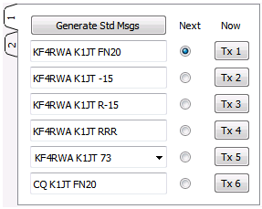
- Selektuj narednu poruku za emitovanje (na početku sledeće Tx sekvence) klikom na krug ispod Next.
- Da bi promenio na naznačenu Tx poruku odmah tokom odašiljanja, klikni na pravougaono dugme ispod Nowlabel. Promena Tx poruke tokom emitovanja će donekle smanjiti šanse za korektno dekodovanje, ali je obično OK ako se uradi u prvih 10-15 sekundi emitovanja.
- Svih šest polja Tx poruka mogu se editovati. Možeš modifikovati automatski generisanu poruku ili uneti željenu poruku, držeći na umu granice sadržaja poruke. Za detalje vidi specifikacije protokola (Protocol Specifications).
- Klikni padajuću strelicu da se izabere poruka #5 između predhodno uskladištenih poruka unetih na jezičku Settings | Tx Macros. Pritiskom na Enter ona modifikovanu poruku #5 automatski se dodaje ta poruka u uskladištene makroe.
Drugi aranžman kontrola za selektovanje i generisanje Tx poruka pojavljuje se na Tab 2 na kontrolnom panelu poruka:
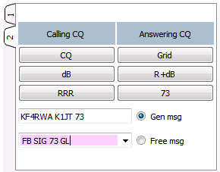
Sa ovim setapom normalno slediš sekvencu predaje odozgo-nadole sa leve kolone ako zoveš CQ, ili sa desne kolone ako odgovaraš na CQ.
- Klik na dugme stavlja odgovarajuću poruku u boks Gen Msg. Ako već emituješ, Tx poruka se trenutno menja.
- Možeš uneti i emitovati bilo šta (do 13 karaktera uključujući razmaknicu) u boks Free Msg.
- Klikni na padajuću strelicu u boksu Free Msg da bi izabrao predhodno usladišteni makro. Pritiskom na Enter na modifikovanoj poruci ovde se automatski dodaje ta poruka u tabelu uskladištenih poruka.
Tokom emitovanja aktuelna poruka koja se šalje, pojavljuje se u prvom boksu na statusnom luku (dole, levo, na glavnom ekranu).

10.6. Status Bar
Statusni luk (Status Bar) na dnu glavnog prozora obezbeđuje korisne informacije o radnim uslovima.
Etikete na Status Bar prikazuju takve informacije kao što je aktuelno radno stanje Programa, naziv konfiguracije, radni mod i sadržaj poslednje emitovane poruke. Prva labela (radno stanje) može biti Receiving, Tx (za emitovanje), Tune ili naziv fajla koji je otvoren iz menija File; ova labela je posvetljena u zeleno za prijem, žuto za Tx, crveno za Tune i svetlo-plavo za naziv fajla. Tokom predaje, Tx poruka se prikazuje tačno kako će biti dekodovana kod prijemne stanice. Druga etiketa (kao što je gore prikazano) biće odsutna ako koristiš Default postavke na meniju Configurations. Progresni luk pokazuje protekli deo Tx ili Rx sekvence. Konačno, ako je uključen tajmer Watchdog na jezičku settings | General, jedna etiketa u donjem desnom uglu prikazaće broj minuta preostalh do isteka vremena.

10.7. Široki grafikon (Wide Graph)
Sledeće kontrole se pojavljuju na dnu prozora širokog grafikona. Sa izuzetkom JT65 nnnn JT9 (kada radi u JT9+JT65 modu), one utiču samo na grafičke displeje. Na dekodujuće procese nemaju uticaja.
- Bins/Pixel kontroliše prikazanu reoluliciju frekvencije. Postavi ovu vrednost na 1 za najveću moguću rezoluciju, ili na veće brojeve da se kompresuje spektralni displej. Normalni rad sa konvencionalnom veličinom prozora radi dobro sa 2 do 8 bina po pikselu.
- JT65 nnnn JT9 postavlja tačku deljenja (plavi marker) za široko-pojasno dekodovanje JT65 i JT9 signala u JT9+JT65 modu. Dekoder traži JT65 signale svuda, ali JT9 signale samo iznad ove frekvencije.
- Start nnn Hz postavlja startnu tačku niske frekvencije na frekventnoj skali vodopada.
- N Avg je broj sukcesivnih spektara koji će se uprosečiiti pre apdejtovanja displeja. Vrednosti oko 5 su prikladne za normalan rad JT9 i JT65. Podesi N Avg da se vodopad kreće brže ili sporije, po želji.
- Padajući spisak ispod etikete Palette omogućuje biranje iz širokog opsega palete boja vodopada.
- Klikni Adjust da bi aktivirao prozor koji omogućuje kreiranje palete od strane korisnika.
- Čekiraj Flatten ako želiš da WSJT-X kompenzuje nagnuti ili neravni odaziv širom prijemnog propusnog opsega. Da bi ovo svojstvo radilo korektno, moraš ograničiti opseg prikazanih frekvencija tako da se prikazuje samo aktivni deo spektra.
- Selektuj Current ili Cumulative za spektar prikazan na dnu trećine prozora širokog grafikona. Current je prosečni spektar preko poslednjih N Avg FFT kalkulacija. Cumulative je prosečni spektar od starta tekućeg UTC minuta. Linear Avg je upotrebljiv u JT4 modu, posebno kada se koriste poruke u kratkoj formi.
- Četiri klizača kontrolišu referentne nivoe i skaliranje boja vodopada i za spektralni plot. Vrednosti u sredini skale su uobičajene, zavisno od nivoa ulaznog signala, izabrane palete i tvojih preferencija. Lebdenje miša iznad neke od kontrola prikazuje obaveštenje koje podseća na njenu funkciju.
- Smoothing je aktivan samo kada je izabrano Linear Average. Zaravnatost (Smoothing) prikazanog spektra preko više od jednog bina, može povećati tvoju sposobnost detektovanja slabog signala sa Doplerovim pomakom više od par Hz.

10.8. Brzi grafikon (Fast Graph)
Paleta vodopada upotrebljena za brzi grafikon je ista kao ona koja je izabrana za široki grafikon. Tri klizača na dnu prozora brzog grafikona mogu se koristiti za optimizaciju pojačanja i nultog pomaka (zero-offset) za prikazane informacije. Lebdenjem miša preko neke od kontrola prikazuje obaveštenje koji podseća na njenu funkciju. Klikom na dugme Auto Level proizvešće se razumna tačka za startovanje.

10.9. Eho grafikon (Echo Graph)
Sledeće kontrole se pojavljuju na dnu Eho grafikona:
- Bins/Pixel kontroliše rezoluciju prikazane frekvencije. Postavi ovu vrednost na 1 za najveću moguću rezoluciju, ili na veći broj ako želiš kompresovani spektralni displej.
- Gain i Zero klizači kontrolišu skaliranje i ofset plotiranog spektra.
- Smooth vrednosti veće od 0 primenjuju rad uprosečavanja plotiranog spektra, čime se zaravnjuju krivulje preko višestrukih binova.
- Etiketa N prikazuje broj uprosečenih eho impulsa.
- Klikni na dugme Colors da biraš između 6 mogućih boja i širina linija za plotove.

11. Logovanje
Osnovno sredstvo za logovanje u WSJT-X snima QSO informacije u fajlovima nazvanim wsjtx.log (u tekst formatu odvojenon zarezom) i wsjtx_log.adi (u standardnom ADIF formatu). Ovi fajlovi se mogu importovati direktno u druge programe, naprimer u tabele (Exel) i popularne programe za logovanje. Kao što je opisano u odeljcima o instalaciji i plaformi (Installation and Platform Dependencies), različiti operativni sistemi postaviće log fajlove u različite lokacije. Međutim, uvek možeš navigavati do njih direktno selektovanjem Open log directory iz menija File.
Više elaborata sa logovanjem je podržano sa aplikacijama treće strane kao što je JT-Alert, koji može logovti QSO automatski u druge aplikacijem uključujući Ham Radio Deluxe, DX Lab Suite i Log4OM.
Programska opcija Show DXCC entity and worked before status (može se birati iz jezička Settings | General) je namenjena uglavnom za upotrebu izvan Windows platformi, gde JT-Alert nije dostupan. Ako se ova opcija čekira, WSJT-X upisuje i dodatne informacije na svaku CQ poruku prikazanu u prozoru Band Activity. Prikazan je naziv DXCC entiteta, u skraćenoj formi ako je potrebno. Tvoj status “rađeno dosada” za ovaj pozivni znak (prema logu filewsjtx_log.adi) je označen zastavicom sa jednostrukim karakterom i menja pozadinsku boju po sledećem:
! | Defolt boja svetlo-ljubičasta: New DXCC entity
~ | svetlo roze: Već si radio ovaj DXCC entitet ali ne i stanicu
 | Zeleno: Već si radio ovu stanicu

U ovom pogledu, Program ne prepoznaje modove, ali razlikuje bandove.
WSJT-X uključuje ugrađeni cty.dat file koji sadrži informacije o DXCC prefiksima. Apdejtovani fajlovi mogu se daunlodovati sa web-sajta Amateur Radio Country Files. Ako je apdejtovani fajl cty.dat prisutan u log direktorijumu, on će imati prednost za čitanje u odnosu na onaj postojeći.
Log fajl wsjtx_log.adi se apdejtuje svaki put kada loguješ QSO iz WSJT-X. (Imaj na umu da, ako izbrišeš ovaj fajl, gubiš sve informacije “rađeno dosada”). Možeš dodati ili prepisati wsjtx_log.adi fajl eksportovanjem QSO istorije u vidu ADIF fajla iz nekog drugog programa za logovanje. Isključenjem Show DXCC entity and worked before status a onda ponovnim uključenjem će prisiliti WSJT-X da ponovo pročita log fajl. Vrlo veliki log fajlovi mogu usporiti WSJT-X dok pretražuje pozivne znake.

12. Parčići (Odds and Ends)

12.1. Linija dekodovanja
Prikazane informacije pridružene dekodovanim porukama generalno uključuju UTC, odnos signal/šum u dB, vremenski pomak DT u sekundama i audio frekvenciju u Hz. Neki modovi imaju i dodatne informacije kao što je frekventni ofset od nominalne frekvencije (DF), frekventni drift (Drift ili F1), ili distanca (u km ili miljama).
Takođe, može biti i nekih lripto karaktera sa specijalnim značenjem sumarizovanim u narednoj tabeli:
Table 1. Oznake korišćene u linijama dekodovanog teksta
Mod | Karakter  moda | Sinhro  karakter | Kraj linijske  informacije
JT4 | $ | *, # | f, fN, dNC
JT9 | @
JT65 | #
JT65 VHF | # | *, # | f, fN, dNC
QRA64 | : | * | R
ISCAT |  | * | M N C T
MSK144 | & |  | N
Sinhro karakter
* - Normalna sinhronizacija
# - Naizmenična sinhronizacija
Kraj linije informacija
C – Indikator verovatnoće [ISCAT i Deep Search; (0-9,*)]
d – Algoritam Deep Search
f - Algoritam Franke-Taylor ili Fano
M – Dužina poruke (karaktera)
N - Broj Rx intervala ili uprosečenih okvira
R - Povratni kod iz dekodera QRA64 decoder
T - Dužina analizirane regije (s)

12.2. Referentni spektar
WSJT-X obezbeđuje alatku koja se može koristiti da determiniše detaljan oblik propusnog pojasa u prijemniku radio-stanice. Iskopčaj antenu ili se namesti na čistu frekvenciju. Sa WSJT-X koji radi u jednom od sporih modova, selektuj Measure reference spectrum iz menija File. Sačekaj odprilike jedan minut i zatim pritisni dugme Stop. U log direktorijumu će se pojaviti fajl sa nazivom refspec.dat.
[ ...biće još ...]

13. Sarađujući programi
WSJT-X je programiran da sarađuje blisko sa više drugih korisnih programa.
- DX Lab Suite, Daunlod, i Ham Radio Deluxe već su opisani u odeljku o kontroli radio-stanice.
- PSK Reporter, (autor Philip Gladstone), je web server koji prikuplja prijemne raporte koje šalju drugi programi, kao i WSJT-X. Informacije su dostupne u skoro realnom vremenu na karti sveta, a uz to i statistički podaci raznih vrsta. Jedan broj opcija dostupan je korisniku; naprimer, možeš zatražiti kartu koja pokazuje JT65 aktivnost širom sveta, na svim amaterskim opsezima za vreme predhodnog sata. Takva karta izgleda kao ova na primeru, gde različite boje predstavljaju različite bandove:
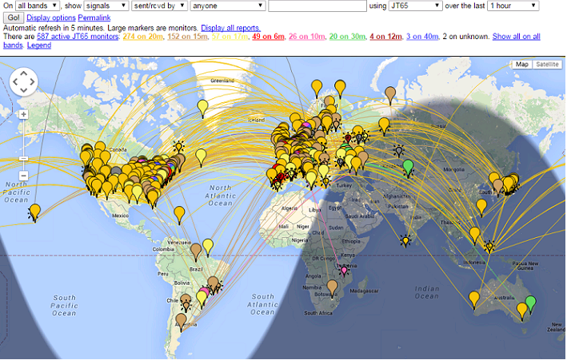
Sledeći ekranski snimak prikazuje kartu u PSK Reporter-u konfigurisanom da prikaže MSK144 raporte:
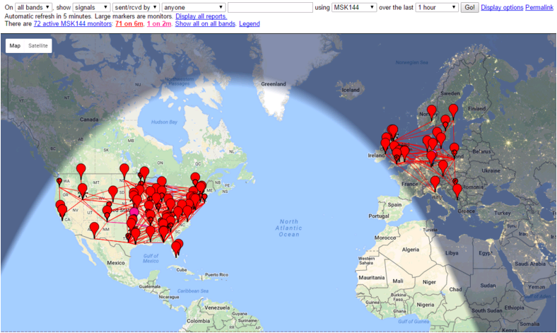
- JT-Alert, (autor VK3AMA), je dostupan samo za Windows. On obezbeđuje mnoga pomagala uključujući automasko logovanje u više log programa treće strane, audio i vizualna upozorenja koje sledi jedan broj dodatnih upozorujućih stanja (dekodovanje nove DXCC, nove stejt i td) i odgovarajućeg direktnog pristupa web servisima kao što je pretraživanje pozivnih znakova.
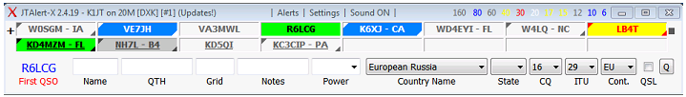
- AlarmeJT, (autor F5JMH), dostupan je samo za Linux. Program sadrži vlastiti logbuk. On donosi informacije o kontaktima iz WSJT-X i obezbeđuje vizuelni alarm za novu DXCC ili QTH lokator na aktuelnom bandu, kao i druge opcije.
- JT-Bridge, (autor SM0THU), dostupan je samo za OS X. Radi zajedno sa log aplikacijom Aether, MacLoggerDX, RUMlog ili RUMlogNG. Proverava status QSO i QSL pozivnog znaka i DXCC entitet, kao i mnoga druge svostva.

14. Zavisnost od platforme
Neka svojstva WSJT-X drukčije se ponašaju pod drugačijem operativnom sistemu.
Lokacije fajla
- Windows
  - Settings: %LOCALAPPDATA%\WSJT-X\WSJT-X.ini
  - Log directory: %LOCALAPPDATA%\WSJT-X\
  - Default save directory: %LOCALAPPDATA%\WSJT-X\save\
- Windows, when using "--rig-name=xxx"
  - Settings: %LOCALAPPDATA%\WSJT-X - xxx\WSJT-X - xxx.ini
  - Log directory: %LOCALAPPDATA%\WSJT-X - xxx\
  - Default save directory: %LOCALAPPDATA%\WSJT-X - xxx\save\
- Linux
  - Settings: ~/.config/WSJT-X.ini
  - Log directory: ~/.local/share/WSJT-X/
  - Default save directory: ~/.local/share/WSJT-X/save/
- Linux, when using "--rig-name=xxx"
  - Settings: ~/.config/WSJT-X - xxx.ini
  - Log directory: ~/.local/share/WSJT-X - xxx/
  - Default save directory: ~/.local/share/WSJT-X - xxx/save/
- Macintosh
  - Settings: ~/Library/Preferences/WSJT-X.ini
  - Log directory: ~/Library/Application Support/WSJT-X/
  - Default save directory: ~/Library/Application Support/WSJT-X/save/
- Macintosh, when using "--rig-name=xxx"
  - Settings: ~/Library/Preferences/WSJT-X - xxx.ini
  - Log directory: ~/Library/Application Support/WSJT-X - xxx/
  - Default save directory: ~/Library/Application Support/WSJT-X - xxx/save/

15. Često postavljana pitanja (FAQ)
- Prikazani spektar je zaravnjen iako nisam čekirao boks Flatten. Šta je pogrešno?
WSJT-X ne očekuje filter sa strmim ivicama u prikazanom propusnom opsegu. Upotrebi širi MF filter ili smanji prikazani opseg smanjenjem Bins/Pixel, povećanjem Start, ili smanjenjem širine širokog grafikona (Wide Graph). Dobro bi bilo da ponovo centriraš filterski propusni opseg, ako takva komanda postoji.
- Kako da konfigurišem WSJT-X da radi multiple slučajeve?
Startuj WSJT-X iz prozora command-prompt, dodeljujući svakom slučaju jedinstveni identifikator kao u sledećem primeru sa dva slučaja. Ova procedura će izolovati fajl Settings i upisivu lokaciju fajla za svaki slučaj WSJT-X.
wsjtx --rig-name=TS2000
wsjtx --rig-name=FT847
- Kada uspostavim kontrolu stanice sa OmniRig, nešto krene loše ako kliknem Test CAT. Šta da radimt?
OmniRig očigledno ima bag koji se javlja kada se klikne Test CAT. Ne diraj Test CAT, samo klikni OK.OmniRig će se tada ponašati normalno.
- Koristim WSJT-X uz Ham Radio Deluxe. Sve izgleda dobro dok ne startujem HRD Logbook ili DM780 da rade paralelno; tada CAT kontrola poludi.
Možda vidiš kašnjenja i do 20 seconds u promenama frekvencije ili drugih komandi, to je posledica baga u HRD. HRD tim je upozoren o ovom problemu i rade na njegovom rešavanju.
- Radim WSJT-X pod OS Ubuntu. Program startuje, ali nedostaje meni bar na vrhu glavnog prozora, a “vrući” tasteri ne funkcionišu.
Novi desktop za Ubuntu stavlja meni za sve aktivne prozore na vrh primarno prikazanog ekrana. Možeš restaurisati meni bar na tradicionalne lokacije ukucavanjem u komandni prompt prozor:
sudo apt remove appmenu-qt5
Alternativno, možeš isključiti zajednički meni bar samo za WSJT-X startovanjem aplokacije sa okružujućom varijablom QT_QPA_PLATFORMTHEME postaviti na prazno (razmaknica posle karaktera '=' je neophodna):
QT_QPA_PLATFORMTHEME= wsjtx

16. Specifikacije protokola

16.1.Pregled
Svi QSO modovi osim ISCAT koriste strukturisane poruke koje kompresuju čitljive informacije u pakete fiksne dužine od tačno 72 bita. Svaka poruka je sastavljena od dva 28-bitna polja normalno uzeta za pozivne znake i 15-bitnog polja za QTH lokator, raport, potvrdu ili 73. Dodatni bit flaguje poruku koja sadrži arbitrarni alfanumerički tekst do 13 karaktera dužine. Specijalni slučajevi dozvoljavaju druge informacije kao što bi bio dodatni prefiks (napr ZA/K1ABC) ili sufiks (napr K1ABC/P) da budu kodirane. Osnovni cilj je da se kompresuje zajednička poruka za minimalni QSO u fiksnu dužinu od 72-bita.
Standardni amaterski pozivni znak sastoji se od prefiksa sa jednim ili dva karaktera, od kojih barem jedan mora biti slovo. Nakon toga sledi digit a onda sufiks od jednog ili tri karaktera. Prema ovakvim pravilima, broj mogućih pozivnih znakova bio bi ravan 37×36×10×27×27×27, ili nešto preko 262 miliona. (Brojevi 27 i 37 javljaju se u prve i zadnje tri pozicije gde neki karakter može nedostajati, ili slovo, ili možda digit.) Pošto je 228 više nego 268 miliona, 28 bita je dovoljno da kodira bilo koji pozivni znak unikatno. Slično, broj 4-digit Maidenhead QTH lokatora na Zemlji je 180×180 = 32,400, što je manje od 215 = 32,768; tako da QTH lokator zahteva 15 bita.
Nekih 6 miliona od mogućih 28-bitnih vrednosti nije potrebno za pozivne znakove. Nekoliko iz tog procepa dodeljeno je komponentama specijalnih poruka kao što su CQ, DE i QRZ. CQ može da bude nastavljen sa tri digita da bi indicirao frekvenciju za slušanje. (Ako K1ABC emituje na standardnoj pozivnoj frekvenciji, recimo 50.280, a šalje CQ 290 K1ABC FN42, to znači će slušati na 50.290). Numerički signalni raport u formi –nn ili R–nn može da se šalje umesto QTH lokatora. (Kako je početno definisano, numerički signal raport nn treba da pada u opseg između -01 i -30 dB. Poslednje verzije Programa prihvataju raporte između -50 i +49 dB.) Zemaljski prefiksi ili portabl sufiksi mogu biti pridodati jednom od pozivnih znakova. Kada se ovakvo svojstvo koristi, dodatna informacija se šalje umesto QTH lokatora ili kodiranjem dodatne informacije u nekih 6 miliona dostupnih slotova gore spomenutih.
Konačno, algoritam kompresije poruke podržava poruku koja startuje sa CQ AA do CQ ZZ. Takve poruke se kodiraju slanjem E9AA do E9ZZ umesto prvog pozivnog znaka standardne poruke. Po prijemu ovih pozivnih znakova, oni se konvertuju nazad u formu CQ AA do CQ ZZ.
Da bi bili upotrebljivi kod malog odnosa signal/šum, ova vrsta bezgubitne kompresije poruka zahteva upotrebu koda jake napredne korekcije grešaka (FEC). Različiti kodovi se koriste za svaki mod. Zahteva se precizna sinhronizacija po vremenu i frekvenciji između predajne i prijemne stanice. Kao pomoć dekoderima, svaki protokol uključuje jedan “sinhro vektor” od poznatih simbola ubačenih sa simbolima koji nose informaciju. Generisane talasne forme za sve WSJT-X modove imaju kontinualnu fazu i konstantnu envelopu.

16.2. Spori modovi

16.2.1. JT4
FEC u JT4 koristi snažni konvolucionalni kod sa ograničenom dužinom K=32, odnos r=1/2 i nula praćenja. Ovakav izbor vodi do jedne kodirane poruke dužine (72+31) x 2 = 206 informaciono-nosivih bitova. Modulacija je 4-tonska sa frekventnim pomakom (4-FSK) na 11025 / 2520 = 4.375 boda. Svaki simbol nosi jedan informacioni bit (najznačajniji bit, MSB) i jedan sinhronizacioni bit. Dva 32-bitna polinoma korišćena za konvolucionalno kodovanje imaju heksadecimalne vrednosti 0xf2d05351 i 0xe4613c47, a uređenje kodiranih bitova je šifrovano isprepletano. Pseudo-random sinhro vektor je sledeća sekvenca (60 bita po liniji):
000011000110110010100000001100000000000010110110101111101000
100100111110001010001111011001000110101010101111101010110101
011100101101111000011011000111011101110010001101100100011111
10011000011000101101111010

16.2.2. JT9
FEC u JT9 koristi isti jaki konvolucionalni kod kao JT4: ograničene dužine K=32, odnos r=1/2 i nula praćenja, što dovodi do kodirane poruke dužine od (72+31) × 2 = 206 informaciono-nosećih bitova. Modulacija je deveto-tonski frekventni pomak , 9-FSK na 12000.0/6912 = 1.736 boda. Osam tonova se koriste za podatke, a jedan za sinhronizaciju. Osam tonova za podatke znači da se tri data bita prenose sa svakim emitovanim informacionim simbolom. Šesnaest simbolnih intervala posvećeno je sinhronizaciji, pa predaja zahteva ukupno od 206 / 3 + 16 = 85 (zaokruženo) kanalnih simbola. Sinhro-simboli su oni numerisani sa 1, 2, 5, 10, 16, 23, 33, 35, 51, 52, 55, 60, 66, 73, 83 i 85 u predajnoj sekvenci. Razmak tonova 9-FSK modulacije za JT9A je jednak odnosu tastovanja, 1.736 Hz. Ukupno zauzet frekventni opseg je 9 × 1.736 = 15.6 Hz.

16.2.3. JT65
Detaljni opis za JT65 protokole objavljen je u časopisu QEX za septembar-oktobar 2005. Reed Solomon (63,12) kod sa kontrolom grešaka konvertuje 72-bitne korisničke poruke u sekvence od 63 šest-bitnih informaciono-nosećih simbola. Oni su prepletani sa drugi 63 simbola sinhronizacione informacije prema sledećim pseudo-random sekvencama:
100110001111110101000101100100011100111101101111000110101011001
101010100100000011000000011010010110101010011001001000011111111
Sinhronizacioni ton se normalno šalje u svakom intervalu koji ima “1” u sekvenci. Modulacija je 65-FSK na 11025/4096 = 2.692 boda. Frekventno rastojanje tonova je jednako odnosu tastovanja za JT65A, a 2 i 4 puta veće za JT65B i JT65C. Za EME QSO, signalni raport OOO se kadkad koristi umesto numeričkog raporta. Sprovodi se reverzovanjem pozicija sinhro signala i signala podataka u predavanoj sekvenci. Šorthend poruke za RO, RRR i 73 izostavljaju se potpuno sa sinhro vektorom i koriste vremenske intervale od 16384/11025 = 1.486 s za parove alternativnih tonova. Niža frekvencija je ista kao za sinhro-ton u dugim porukama, a frekventna separacija je 110250/4096 = 26.92 Hz multiplikovano sa n za JT65A, sa n = 2, 3, 4 korišćeno sa prenosi poruke RO, RRR i 73.

16.2.4. QRA64
QRA64 je eksperimentalni mod namenjen za EME i druge aplikacije sa ekstremno slabim signalima. Njegov interni kod je dizajnirao IV3NWV. Protokol koristi jedan (63,12) Q-ary Repeat Accumulate kod koji je suštinski bolji od Reed Solomon (63,12) koda koje se koristi kod JT65, donoseći prednost od 1.3 dB. Nova sinhronizaciona šema je zasnovana na tri 7 x 7 Costas niza. Ova promena donosi još 1.9 dB dobitka.
U mnogim pogledima aktuelna implementacija QRA64 je operaciono slična JT65. QRA64 ne koristi dvo-tonske šorthend poruke, a ni upotreba baze pozivnih znakova ne daje nikakve koristi. Umesto toga, dodatna osetljivost je postignuta upotrebom već poznatih informacija kako QSO napreduje — , naprimer, kada se izmenjuje raport a predhodno si već dekodovao oba pozivna znaka. QRA64 trenutno ne nudi mogućnost uprosečavanja poruka, mada se to svojstvo može naknadno dodati. U prvim testovima već je napravljeno mnogo EME veza u podmodovima QRA64A-E na bandovima od 144 MHz do 24 GHz.

16.2.5.Rezime
Tabela 2 daje kratki pregled parametara za spore modove u WSJT-X. Parametri K i r naznačavaju ograničenu dužinu i odnos konvolutivnih kodova; n i k naznačavaju veličinu (ekvivalentnih) blok kodova; Q je alfabetska veličina za informaciono-noseće kanalne simbole; Sync Energy je frakcija predajne energije posvećena sinhronizacionim simbolima; a S/N Threshold je prag čujnosti odnosno odnos signal/šum (u referentnom opsegu 2500 Hz) iznad kojeg je verovatnoća dekodovanja 50% ili veća.
Table 2. Parametri sporih modova
Mod | Tip  FEC | (n,k) | Q | Tip modulacije | Odnos  tastovanja (Boda) | Opseg (Hz) | Sinhro Energija | Tx trajanje (s) | S/N  prag  (dB)
JT4A | K=32, r=1/2 | (206,72) | 2 | 4-FSK | 4.375 | 17.5 | 0.50 | 47.1 | -23
JT9A | K=32, r=1/2 | (206,72) | 8 | 9-FSK | 1.736 | 15.6 | 0.19 | 49.0 | -27
JT65A | Reed Solomon | (63,12) | 64 | 65-FSK | 2.692 | 177.6 | 0.50 | 46.8 | -25
QRA64A | Q-ary Repeat Accumulate | (63,12) | 64 | 64-FSK | 1.736 | 111.1 | 0.25 | 48.4 | -26
WSPR | K=32, r=1/2 | (162,50) | 2 | 4-FSK | 1.465 | 5.9 | 0.50 | 110.6 | -29
Podmodovi od JT4, JT9, JT65 i QRA64 nude široke tonske razmake za okolnosti koje to mogu zahtevati, kao što je naprimer, značajan Doplerov pomak. Tabela 3 sumarizuje razmake tonova, opseg i približni prag osetljivosti za razne podmodove kada je to širenje uporedivo sa tonskim razmacima.

Table 3. Parametri sporih podmodova
Mod | Razmak  tonova | BW (Hz) | S/N (dB)
JT4A | 4.375 | 17.5 | -23
JT4B | 8.75 | 30.6 | -22
JT4C | 17.5 | 56.9 | -21
JT4D | 39.375 | 122.5 | -20
JT4E | 78.75 | 240.6 | -19
JT4F | 157.5 | 476.9 | -18
JT4G | 315.0 | 949.4 | -17
JT9A | 1.736 | 15.6 | -27
JT9B | 3.472 | 29.5 | -26
JT9C | 6.944 | 57.3 | -25
JT9D | 13.889 | 112.8 | -24
JT9E | 27.778 | 224.0 | -23
JT9F | 55.556 | 446.2 | -22
JT9G | 111.111 | 890.6 | -21
JT9H | 222.222 | 1779.5 | -20
JT65A | 2.692 | 177.6 | -25
JT65B | 5.383 | 352.6 | -25
JT65C | 10.767 | 702.5 | -25
QRA64A | 1.736 | 111.1 | -26
QRA64B | 3.472 | 220.5 | -25
QRA64C | 6.944 | 439.2 | -24
QRA64D | 13.889 | 876.7 | -23
QRA64E | 27.778 | 1751.7 | -22

16.3. Brzi modovi

16.3.1. ISCAT
ISCAT poruke su slobodne forme, dužine do 28 karaktera. Modulacija je 42-tonsko tastovanje sa frekventnim pomakom (FSK) 11025 / 512 = 21.533 boda (ISCAT-A), ili 11025 / 256 = 43.066 boda (ISCAT-B). Tonske frekvencije su razmaknute za iznos u Hercima koji je jednak odnosu boda. Set dostupnih karaktera je:
0123456789ABCDEFGHIJKLMNOPQRSTUVWXYZ /.?@-
Predaja se sastoji od sekvenci od 24 simbola: jedan sinhronizacioni dijagram od četiri simbola na tonskim brojevima 0, 1, 3 i 2, nakon čega slede dva simbola sa tonskim brojem koji odgovara (dužini poruke) i (dužini poruke+5) i, konačno, 18 simbola koji prenose korisničku poruku, ponavljajući karakter po karakter. Poruka uvek startuje sa @, simbolom početka poruke, koji se korisniku ne prikazuje. Sinhronizacioni dijagram i indikator dužine poruke imaju fiksni period ponavljanja, koji se oporavlja svakih 24 simbola. Informacija poruke se javlja periodično u okviru pozicije 18 simbola ostavljenih sa strane za njihovu upotrebu, ponavljanje na njenoj prirodnoj dužini.
Naprimer, razmotrimo korisničku poruku CQ WA9XYZ. Uključujući simbol početka poruke @, poruka je duga 10 karaktera. Korišćenjem sekvence karaktera prikazane gore da bi indicirala tonske brojeve, predajna poruka će, dakle, startovati kako je to prikazano u prvoj liniji ispod:
Primetićeš da se prvih šest simbola (četiri za sinhronizaciju i dva za dužinu poruke) ponavlja svakih 24 simbola. U okviru 18 informaciono-nosećih simbola na svakih 24, korisnička poruka @CQ WA9XYZ se ponavlja na svojoj prirodnoj dužini, 10 karaktera. Rezultujuća sekvenca je proširena toliko puta koliko treba da se uklopi u Tx sekvencu.

16.3.2. JT9
Svi spori podmodovi u modu JT9 koriste odnos tastovanja 12000/6912 = 1.736 boda. Za razliku od toga, sa postavkom Fast, podmodovi u JT9E-H podešavaju odnos tastovanja da bi se prilagodili povećanom tonskom razmaku. Trajanje poruka je, dakle, mnogo kraće i one se ponavljano šalju tokom svake Tx sekvence. Za detalje, pogledaj tabelu 4 ispod.

16.3.3. MSK144
Standardne MSK144 poruke su strukturisane na isti način kao one u sporim modovima, sa 72 bita korisničke informacije. Napredna korekcija grešaka je implementirana prvim povećanjem 72 bita poruke sa jednom 8-bitnom cikličnom proverom redundanse (CRC) izračunatom iz bitova poruke. CRC se koristi da detektuje i eliminiše pogrešna dekodovanja na prijemniku. Rezultujuća 80-bitna povećana poruka se mapira na 128.bitnu kodnu reč upotrebom jednog koda (128,80) binarne provere pariteta niske gustine (LDPC) koji je K9AN posebno dizajnirao za ovu svrhu. Dve 8-bitne sinhro sekvence su dodate da bi sačinile okvir poruke dug 144 bita. Modulacija je ofset kvadraturno tastovanje faznog pomaka (Offset Quadrature Phase-Shift Keying - OQPSK) na 2000 boda. Parno numerisani bitovi se prenose preko kanala u fazi, a neparno numerisani bitovi na kvadraturni kanal. Pojedinačni simboli su oblikovani sa polu-sinusnim profilima, čime se obezbeđuje generisana talasna forma sa konstantnom envelopom, ekvivalentna minimalnom talasnom obliku tastovanja pomaka (Minimum Shift Keying - MSK). Trajanje okvira je 72 ms, tako da je efektivni odnos predaje karaktera za standardnu poruku do 250 cps.
Kontest mod u MSK144 prenosi bit dodatne potvrde (“R” u poruci forme W9XYZ K1ABC R FN42) korišćenjem činjenice da su meteor skater i ostali propagacioni modovi u kojima MS144 radi, generalno efektivni do nekih 2500 km rastojanja. Da bi se preneo fragment poruke R FN42, WSJT-X kodira lokator kao njegov antipod. Prijemni progran prepoznaje lokator sa distancom većom od 10,000 km, čini reverznu transformaciju i ubacuje podrazumevano “R”.
MSK144 takođe podržava kratku formu poruka koje se mogu upotrebiti nakon što su QSO partneri razmenili oba pozivna znaka. Kratke poruke se sastoje od 4 bita koji kodiraju signalni raport, R+raport, RRR ili 73, zajedno sa jednim 12-bitnim izmešanim kodom zasnovanom na poređanom paru “za” i “od” pozivnih znakova. Drugi, posebno dizajnirani LDPC (32,16) kod daje korekciju grešaka, a jedan 8-bitni sinhronizujući vektor je dodat da bi sačinio okvir od 40 bita. Trajanje kratke poruke je, dakle, 20 ms, a kratke poruke se mogu dekodovati iz veoma kratkog meteorskog pinga.
Okviri od 72 ms ili 20 ms u porukama u MSK144 se ponavljaju bez džepova. Za većinu potreba, trajanje ciklusa od 15 s je dovoljno i preporučljivo za MSK144.
Modulisani MSK144 signali okupiraju pun opseg SSB transivera, pa je predaja uvek centrirana na audio frekvenciji 1500 Hz. Za najbolje rezultate, predajni i prijemni filtri treba da su podešeni da imaju što zaravnjeniji odaziv preko opsega 300Hz do 2700Hz. Maksimalno dozvoljena frekventna razlika između QSO partnera je ± 200 Hz.

16.3.4. Rezime
Tabela 4. Parametri brzih modova
Mod | FEC tip | (n,k) | Q | Tip  modulacije | Odnos tastovanja (Boda) | Opseg (Hz) | Sinhro energija | Tx trajanje (s)
ISCAT-A | - | - | 42 | 42-FSK | 21.5 | 905 | 0.17 | 1.176
ISCAT-B | - | - | 42 | 42-FSK | 43.1 | 1809 | 0.17 | 0.588
JT9E | K=32, r=1/2 | (206,72) | 8 | 9-FSK | 25.0 | 225 | 0.19 | 3.400
JT9F | K=32, r=1/2 | (206,72) | 8 | 9-FSK | 50.0 | 450 | 0.19 | 1.700
JT9G | K=32, r=1/2 | (206,72) | 8 | 9-FSK | 100.0 | 900 | 0.19 | 0.850
JT9H | K=32, r=1/2 | (206,72) | 8 | 9-FSK | 200.0 | 1800 | 0.19 | 0.425
MSK144 | LDPC | (128,72) | 2 | OQPSK | 2000 | 2400 | 0.11 | 0.072
MSK144 Sh | LDPC | (32,16) | 2 | OQPSK | 2000 | 2400 | 0.20 | 0.020

17. Astronomski podaci
Tekst boks označen sa “Astronomical Data” obezbeđuje informacije potrebne za praćenje Sunca ili Meseca, kompensaciju EME Doplerovog pomaka i za određivanje EME Doplera i degradaciju na putanji. Otvori Astronomical data na meniju View da bi se prikazao taj prozor.
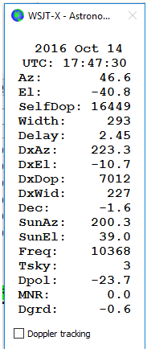
Dostupne informacije uključuju trenutno UTC Datum i vreme; Az i El, azimut i elevacija Meseca za tvoju lokaciju, u stepenima; SelfDop, Width, Delay, Dopler pomak, pun gornji i donji Doplerov pomak u Hz, kašnjenje tvog vlastitog eha u sekundama; DxAz i DxEl, DxDop, i DxWid, odgovarajući parametri za stanicu lociranu na DX Grid unetu u glavni prozor. Nakon ovih brojeva slede Dec, deklinacija Meseca; SunAz i SunEl, azimut i elevacija Sunca; Freq, tvoja radna frekvencija u MHz; Tsky, procenjena nebeska pozadinska temperatura u pravcu Meseca, skaliranu na radnu frekvenciju; Dpol, prostorni polarizacioni pomak u stepenima; MNR, maksimalni nereciprocitet EME putanje u dB, zbog kombinacije Faradejeve rotacije i prostorne polarizacije; i konačno Dgrd, procenjena degradacija signala u dB, relativno na najbolje moguće vreme sa Mesecom u perigeju i na hladnom delu neba.
Veština uspostavljanja trodimenzionalne lokacije za Mesec, Sunce i planete u naznačeno vreme je oličena u numeričkom modelu solarnog sistema koji je podržan na Jet Propulsion Laboratory. Model je numerički integrisan da proizvodi tabelarne podatke koji se mogu interpolairati sa velikom tačnošću. Naprimer, nebeske koordinate Meseca ili neke planete može se determinisati u naznačeno vreme sa tačnošću oko 0.0000003 stepena. Efemerne tabele JPL i interpolacione rutine su inkororisane u WSJT-X. Daljnje detalje o tačnosti, posebno o izračunatom Doplerovom pomaku, možete pronaći u QEX za novembar-decembar 2016.
Pozadinska temperatura neba koju daje WSJT-X izvedena je iz sve-nebeske mape na 408 MHz u Haslam et al. (Astronomy and Astrophysics Supplement Series, 47, 1, 1982), skalirana po frekvenciji na -2.6 stepen. Ova mapa ima angularnu rezoluciju od oko 1 stepen i, naravno, većina amaterskih antena ima širi dijagram zračenja. Tvoja antena će, dakle, značajno biti izvan vrućih tačaka. a osmotreni ekstremi temperature neba biće manji. Osim ako ekstremno dobro poznaješ svoje antene, njene bočne snopove, refleksiju od tla, nije verovatno da bi preciznije data temperatura neba bila od kakve praktične koristi.

18. Korisni programi
WSJT-X paketi uključuju program rigctl-wsjtx[.exe], koji se može iskoristiti da šalje CAT sekvence prema radio-stanici iz komandne linije, ili iz cele serije fajlova ili iz otvorenog skripta; a program rigctld-wsjtx[.exe], koji omogućuje druge kompatibilne aplikacije za deljenje CT konekcije na stanicu. Ove verzije programa uključuju i poslednje Hamlib rig drivere — iste koje koristi WSJT-X sam po sebi.
Dodatni korisni programi jt4code, jt9code i jt65code daju ti da eksploatišeš poruke na nivou korisnika u kanalne simbole ili “tonske brojeve,” i ponovo natrag. Ovi programi mogu da budu od koristi nekome ko dizajnira generator za radio-far, za razumevanje dozvoljene strukture odašiljanih poruka i za studiju ponašanja kodova za kontrolu grešaka.
Vrednosti kanalnih simbola za JT4 idu od 0 do 3. Ukupan broj simbola u odašiljanoj poruci je 206. Da bi se pokrenuo jt4code, unesi naziv programa i zatim JT4 poruku uključenu u kvotu. U OS Windows komandni i programski autput mogao bi da izgleda ovako:
C:\WSJTX\bin> jt4code "G0XYZ K1ABC FN42"
Message Decoded Err? Type
-------------------------------------------------------------------
1. G0XYZ K1ABC FN42 G0XYZ K1ABC FN42 1: Standardna poruka
Kanalni simboli
2 0 0 1 3 2 0 2 3 1 0 3 3 2 2 1 2 1 0 0 0 2 0 0 2 1 1 2 0 0
2 0 2 0 2 0 2 0 2 3 0 3 1 0 3 1 0 3 0 1 1 1 1 1 0 1 0 0 2 3
2 2 3 0 2 1 3 3 3 3 2 0 2 1 2 3 0 0 2 3 1 1 1 0 3 1 2 0 3 2
0 2 3 3 0 1 2 1 2 1 0 1 0 1 1 1 1 3 0 3 0 3 2 3 3 0 3 0 1 0
3 3 3 0 0 3 2 1 3 2 3 1 3 3 2 2 0 2 3 3 2 1 1 0 2 2 3 3 1 2
3 1 1 2 1 1 1 0 2 1 2 0 2 3 1 2 3 1 2 2 1 2 0 0 3 3 1 1 1 1
2 0 3 3 0 2 2 2 3 3 0 0 0 1 2 3 3 2 1 1 1 3 2 3 0 3
Vrednosti janalnih simbola za JT9 ide od 0 do 8, sa 0 koja reprezentuje sinhro ton. Ukupni broj simbola u odašiljanoj poruci je 85. Unesi naziv programa a zatim JT9 poruku uključenu u kvotu:
C:\WSJTX\bin> jt9code "G0XYZ K1ABC FN42"
Poruka Dekodovano Tip greške
-------------------------------------------------------------------
1. G0XYZ K1ABC FN42 G0XYZ K1ABC FN42 1: Standardna poruka
Kanalni simboli
0 0 7 3 0 3 2 5 4 0 1 7 7 7 8 0 4 8 8 2 2 1 0 1 1 3 5 4 5 6
8 7 0 6 0 1 8 3 3 7 8 1 1 2 4 5 8 1 5 2 0 0 8 6 0 5 8 5 1 0
5 8 7 7 2 0 4 6 6 6 7 6 0 1 8 8 5 7 2 5 1 5 0 4 0
Za odgovarajući program jt65code samo informaciono noseći kanalni simboli se prikazuju, a opseg vrednosti simbola je od 0 do 63. Sinhro simboli polažu dva tonska intervala ispod tona podataka 0 i sekvencijalne lokacije sinhro simbola su opisane u odeljku JT65 protokola ovog Uputstva.
Tipična egzekucija jt65code je prikazana dole. Program prikazuje pakovane poruke od 72 bita, ovde prikazano kao 12 šest-bitna vrednost simbola, nakon čega slede kanalni simboli:
C:\WSJTX\bin> jt65code "G0XYZ K1ABC FN42"
Poruka Dekodovano Tip greške
----------------------------------------------------------------------
1. G0XYZ K1ABC FN42 G0XYZ K1ABC FN42 1: Standardna poruka
Pakovana poruka, 6-bitni simboli 61 36 45 30 3 55 3 2 14 5 33 40
Informaciono-nosivi kanalni simboli
56 40 8 40 51 47 50 34 44 53 22 53 28 31 13 60 46 2 14 58 43
41 58 35 8 35 3 24 1 21 41 43 0 25 54 9 41 54 7 25 21 9
62 59 7 43 31 21 57 13 59 41 17 49 19 54 21 39 33 42 18 2 60
Za ilustraciju moći ovog kodiranja sa jakom kontrolom grešaka u JT9 i JT65, pokušaj da pogledaš na kanalne simbole nakon promene jednog jedinog karaktera u poruci. Naprimer, promeni QTH lokator sa FN42 u FN43 u JT65 poruci:
C:\WSJTX\bin> jt65code "G0XYZ K1ABC FN43"
Poruka Dekodovano Tip greške
----------------------------------------------------------------------
1. G0XYZ K1ABC FN43 G0XYZ K1ABC FN43 1: Standardna poruka
Pakovana poruka, 6-bitni simboli 61 36 45 30 3 55 3 2 14 5 33 41
Informaciono-nosivi kanalni simboli
25 35 47 8 13 9 61 40 44 9 51 6 8 40 38 34 8 2 21 23 30
51 32 56 39 35 3 50 48 30 8 5 40 18 54 9 24 30 26 61 23 11
3 59 7 7 39 1 25 24 4 50 17 49 52 19 34 7 4 34 61 2 61
Otkrićeš da se svaka moguća JT65 poruka razlikuje od svake druge moguće JT65 poruke u najmanje 52 od 63 informaciono-nosivih kanalnih simbola.
Evo jednog primera za korišćenje QRA64 moda:
C:\WSJTX\bin qra64code "KA1ABC WB9XYZ EN37"
Poruka Dekodovano Tip greške
--------------------------------------------------------------------------
1 KA1ABC WB9XYZ EN37 KA1ABC WB9XYZ EN37 1: Standardna poruka
Pakovana poruka, 6-bitni simboli 34 16 49 32 51 26 31 40 41 22 0 41
Informaciono-nosivi kanalni simboli
34 16 49 32 51 26 31 40 41 22 0 41 16 46 14 24 58 45 22 45 38 54 7 23 2 49 32 50 20 33
55 51 7 31 31 46 41 25 55 14 62 33 29 24 2 49 4 38 15 21 1 41 56 56 16 44 17 30 46 36
23 23 41
Kanalni simboli uključujući sinhro
20 50 60 0 40 10 30 34 16 49 32 51 26 31 40 41 22 0 41 16 46 14 24 58 45 22 45 38 54 7
23 2 49 32 50 20 33 55 51 20 50 60 0 40 10 30 7 31 31 46 41 25 55 14 62 33 29 24 2 49
4 38 15 21 1 41 56 56 16 44 17 30 46 36 23 23 41 20 50 60 0 40 10 30
Egzekucija bilo koga od ovih korisnih programa sa "-t" kao jedinog argumenta komandne linije proizvodi primere svih podržanih tipova poruka. Naprimer, korišćenje jt65code -t:
C:\WSJTX\bin> jt65code -t
Poruka Dekodovano Tip greške
--------------------------------------------------------------------------
1. CQ WB9XYZ EN34 CQ WB9XYZ EN34 1: Std Msg
2. CQ DX WB9XYZ EN34 CQ DX WB9XYZ EN34 1: Std Msg
3. QRZ WB9XYZ EN34 QRZ WB9XYZ EN34 1: Std Msg
4. KA1ABC WB9XYZ EN34 KA1ABC WB9XYZ EN34 1: Std Msg
5. KA1ABC WB9XYZ RO KA1ABC WB9XYZ RO 1: Std Msg
6. KA1ABC WB9XYZ -21 KA1ABC WB9XYZ -21 1: Std Msg
7. KA1ABC WB9XYZ R-19 KA1ABC WB9XYZ R-19 1: Std Msg
8. KA1ABC WB9XYZ RRR KA1ABC WB9XYZ RRR 1: Std Msg
9. KA1ABC WB9XYZ 73 KA1ABC WB9XYZ 73 1: Std Msg
10. KA1ABC WB9XYZ KA1ABC WB9XYZ 1: Std Msg
11. CQ 000 WB9XYZ EN34 CQ 000 WB9XYZ EN34 1: Std Msg
12. CQ 999 WB9XYZ EN34 CQ 999 WB9XYZ EN34 1: Std Msg
13. CQ EU WB9XYZ EN34 CQ EU WB9XYZ EN34 1: Std Msg
14. CQ WY WB9XYZ EN34 CQ WY WB9XYZ EN34 1: Std Msg
15. ZL/KA1ABC WB9XYZ ZL/KA1ABC WB9XYZ 2: Type 1 pfx
16. KA1ABC ZL/WB9XYZ KA1ABC ZL/WB9XYZ 2: Type 1 pfx
17. KA1ABC/4 WB9XYZ KA1ABC/4 WB9XYZ 3: Type 1 sfx
18. KA1ABC WB9XYZ/4 KA1ABC WB9XYZ/4 3: Type 1 sfx
19. CQ ZL4/KA1ABC CQ ZL4/KA1ABC 4: Type 2 pfx
20. DE ZL4/KA1ABC DE ZL4/KA1ABC 4: Type 2 pfx
21. QRZ ZL4/KA1ABC QRZ ZL4/KA1ABC 4: Type 2 pfx
22. CQ WB9XYZ/VE4 CQ WB9XYZ/VE4 5: Type 2 sfx
23. HELLO WORLD HELLO WORLD 6: Free text
24. ZL4/KA1ABC 73 ZL4/KA1ABC 73 6: Free text
25. KA1ABC XL/WB9XYZ KA1ABC XL/WB9 * 6: Free text
26. KA1ABC WB9XYZ/W4 KA1ABC WB9XYZ * 6: Free text
27. 123456789ABCDEFGH 123456789ABCD * 6: Free text
28. KA1ABC WB9XYZ EN34 OOO KA1ABC WB9XYZ EN34 OOO 1: Std Msg
29. KA1ABC WB9XYZ OOO KA1ABC WB9XYZ OOO 1: Std Msg
30. RO RO -1: Shorthand
31. RRR RRR -1: Shorthand
32. 73 73 -1: Shorthand
MSK144 koristi binarni kanalni kod, pa odašiljani simboli imaju vrednost 0 ili 1. Parno numerisani simboli (indeks koji startuje sa 0) se odašilju na I (u fazi) kanalu, a neparno numerisani simboli na Q (kvadraturnom) kanalu. Tipična egzekucija msk144code je prikazana dole.
C:\WSJTX\bin> msk144code "K1ABC W9XYZ EN37"
Poruka Dekodovano Tip greške
--------------------------------------------------------------------------
1. K1ABC W9XYZ EN37 K1ABC W9XYZ EN37 1: Std Msg
Kanalni simboli
110000100011001101010101001000111111001001001100110010011100001001000000
010110001011101111001010111011001100110101011000111101100010111100100011
C:\WSJTX\bin> msk144code "<KA1ABC WB9XYZ> R-03"
Poruka Dekodovano Tip greške
--------------------------------------------------------------------------
1. <KA1ABC WB9XYZ> R-03 <KA1ABC WB9XYZ> R-03 7: Iseckani pozivni znaci
Kanalni simboli
1000011100001000111011111010011011111010

19. Podrška

19.1. Pomoć za setap
Najbolji izvor pomoći za podešavanje stanice i konfigurisanja WSJT-X je WSJT Group, wsjtgroup@yahoogroups.com. Dobre su šanse da je neko sa sličnom opremom imao sličan problem i može da pomogne. Treba se učlaniti u Grupu da bi se moglo komunicirati.

19.2. Prijava bagova
Jedna od odgovornosti korisnika WSJT-X da pomogne programerima-dobrovoljcima da Program učine još boljim. Bagovi se mogu prijaviti na WSJT Group (wsjtgroup@yahoogroups.com) ili na WSJT Developers list (wsjt-devel@lists.sourceforge.net). Da bi izveštaj o bagu bio što potpuniji, uključite barem sledeće informacije:
- Verzija Programa
- Operativni sistem
- Jasan opis problema
- Tačna sekvenca koraka da se problem reprodukuje.

19.3. Predlozi za poboljšanja
Sugestije korisnika često rezultuju u novim odlikama Programa. Dobre ideje uvek su dobro došle: ako postoji mogućnost za neko poboljšanje, javi se na već spomenutu adresu.

20. Zahvalnost
Projekt WSJT je započet 2001. godine. Od 2005. to je projekt sa otvorenim izvorom (Open Source project), a sada uključuje programe WSJT, MAP65, WSPR, WSJT-X i WSPR-X. Svi kodovi su zaštićeni licencom pod GNU Public License (GPL). Mnogi korisnici ovih programa, previše brojni da bi se ovde spomenuli, doprineli su sugestijama i savetima mnogo u razvoju WSJT i ostalih sestrinskih programa.
Za WSJT-X posebno, odajemo priznanje za doprinos: AC6SL, AE4JY, DJ0OT, G3WDG, G4KLA, G4WJS, IV3NWV, IW3RAB, K3WYC, K9AN, KA6MAL, KA9Q, KB1ZMX, KD6EKQ, KI7MT, KK1D, ND0B, PY2SDR, VE1SKY, VK3ACF, VK4BDJ, VK7MO, W4TI, W4TV i W9MDB. Svi ovi amateri pomogli su u dizajnu, kodiranju, testiranju i izradi dokumentacije.
Većinu kolor paleta za vodopad WSJT-X kopirane su od izvrsnog i dobro dokumentovanog programa otvorenog izvora fldigi, od autoraW1HKJ i prijatelja.
Koristimo razvojne alatke i biblioteke iz raznih izvora. Posebno želimo da se zahvalimo za GNU Compiler Collection od Free Software Foundation, kompajleru od LLVM na University of Illinois i Qt Project od Digia PLC. Ostali značajni resursi bili su FFTW biblioteka od autora Matteo Frigo i Steven G. Johnson; SLALIB, Positional Astronomy Library autor P. T. Wallace; i visoko-precizni planetarni efemerijski i ostali softver od firme NASA’s Jet Propulsion Laboratory.

21. Licenca
WSJT-X je besplatan softver: možeš ga redistribuirati i/ili modifikovati pod uslovima GNU General Public License, kako je publikovano od strane Free Software Foundation, ili verzije 3 Licence, ili (tvoj izbor) bilo koja kasnija verzija.
WSJT-X se distribuira u nadi da će biti koristan, ali BEZ IKAKVE GARANCIJE; čak bez garancije za moguću prodaju ili POGODNOST ZA NEKU POSEBNU NAMENU. Vidi GNU General Public License za više detalja.
Zajedno sa dokumentacijom treba da si dobio i kopiju GNU General Public License. Ako nisi pogledaj ovde: GNU General Public License.
Copyright © 2001-2016 Joseph H Taylor, Jr., K1JT.
Version 1.7.0
Zadnji apdejt 2016-12-19 03:03:46 GMT

